**Others**

목차

**1. VMware Workstation** 3

**1.1. Virtual Network 설정** 3

**1.2. Virtual Machine 생성** 6

**1.2.1. Linux** 6

**1.2.2. Window11** 10

**1.2.3. Window Server 2019** 10

**1.2.4. Window10** 11

**1.3. Virtual Machine OS 설치** 12

**1.3.1. Linux** 12

**1.3.2. Window11** 14

**1.3.3. Window Server 2019** 16

**1.3.4. Window10** 17

**1.4. 실습 기본 환경 설정** 17

**1.4.1. Linux** 17

**1.4.2. Window10/Window11** 19

**1.4.3. Window Server 2019** 22

**1.5. Virtual Machine Clone** 22

**2. 원격접속** 24

**2.1. PuTTY** 24

**2.2. Xshell** 24

**3. VirtualBox** 25

**3.1. VirtualBox 설치** 25

**3.2. VirtualBox 환경 설정** 26

**3.3. 가상머신 생성** 27

**3.3.1. 가상머신 하드웨어 구성** 27

**3.3.2. 간단한 설정** 29

**3.3.3. Linux(CentOS7) 설치** 29

**3.3.4. Network 설정** 31

**3.3.5. Network 카드 오류 발생 시** 32

**3.3.6. 원격 접속** 34

**4. SCP** 35

**4.1. SCP** 35

**4.2. SCP 파일 전송** 35

**5. PATH 경로** 35

**6. UTM** 36

**6.1. Untangle 설치 및 설정** 37

**6.2. Untangle 실습** 47

**6.2.1. 구상도** 47

**6.2.2. 기본 세팅** 48

**6.2.3. VMware 네트워크 설정** 49

**6.2.4. Untangle 설정** 52

**6.2.7. DNS 설정** 57

**6.2.6. WEB, FTP, MAIL 설정** 58

**6.2.7. 테스트** 62

**7. 연습문제 (포트 포워딩)** 64

**7.1. 구상도** 64

**7.2. DNS** 64

**7.3. Web** 67

**7.4. FTP** 69

**7.5. Mail** 71

**7.6. NFS** 74

**7.7. 포트 포워딩** 75

**7.8. 방화벽** 76

**7.9. 테스트** 77

**8. Git & Git Hub** 82

**8.1. Git** 82

**8.2. Git 저장소 생성 (초기화)** 83

**8.3. commit** 84

**8.4. checkout** 91

**8.5. 삭제** 92

**8.5.1. git rm --cached** 92

**8.5.2. reset** 92

**8.5.3. revert** 96

**8.5.4. 최초 commit 삭제** 98

**8.6. Git Hub** 99

**8.6.1. 토큰 생성** 99

**8.6.2. Repository 생성** 100

**8.6.3. Local 저장소 추가** 101

**8.6.4. 새 commit 추가** 103

**8.7. Branch** 104

**8.7.1. Branch 생성** 104

**8.7.2. Merge(병합)** 107

**8.7.3. 충돌** 109

# **1. VMware Workstation**

## **1.1. Virtual Network 설정**

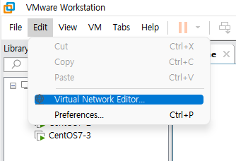 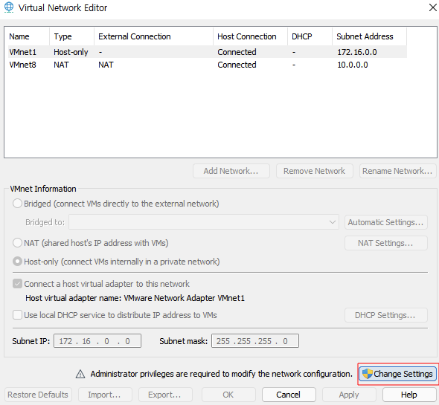

‘Edit에 Virtual Network Editor…’ 클릭 ‘Change Setting’ 클릭 (관리자 권한 획득)

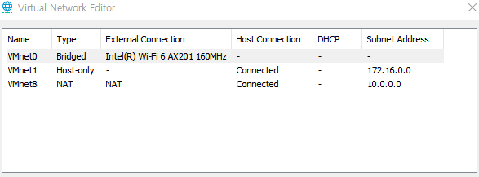

Bridged, Host-only, NAT 3가지 네트워크 타입에 대한 설정과 추가적인 네트워크 구성이 가능하다.

**Bridged**: 실제 Host PC가 사용하는 물리적인 네트워크를 빌려 사용한다. 실제 이더넷과 동일한 IP 대역이 설정되어 있어야 하며 인터넷에 직접 노출이 되기 때문에 위험성이 있다. 가상머신 간의 통신 / 외부 인터넷 사용이 가능하다.

**Host-only**: 가상머신이 실제 Host PC와 통신이 가능하다. 가상머신 간의 통신 / 가상머신과 Host PC 간의 통신이 가능하다.

**NAT**: 다양한 용도에 사용이 가능하여 가상머신에서 주로 사용된다. 가상머신 간의 통신 / 가상머신과 Host PC 간의 통신 / 외부 인터넷 사용이 가능하다.

(단, 가상머신 간의 통신은 같은 종류의 네트워크 카드를 사용하는 가상머신 사이에서만 가능하다.)

**NAT**

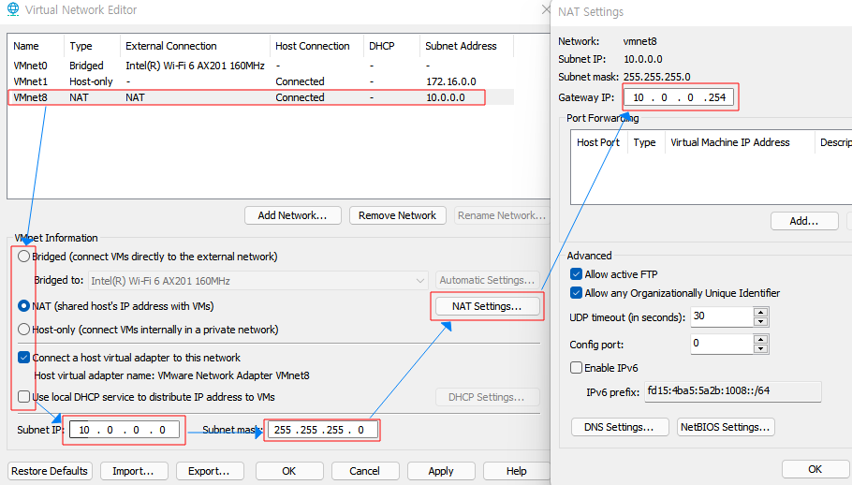

‘Connect a host virtual adapter to this network’ 체크박스 해제 시 실제 PC에서 VMware Network Adapter 카드가 사라지므로 체크

‘Use local DHCP service to distribute IP address to VMs’ 체크박스를 해제한다. (IP 주소는 직접 부여)

‘Subnet IP’와 ‘Subnet mask’ 설정

‘NAT Settings…’을 클릭하고 Gateway 주소를 설정

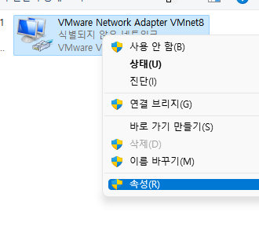 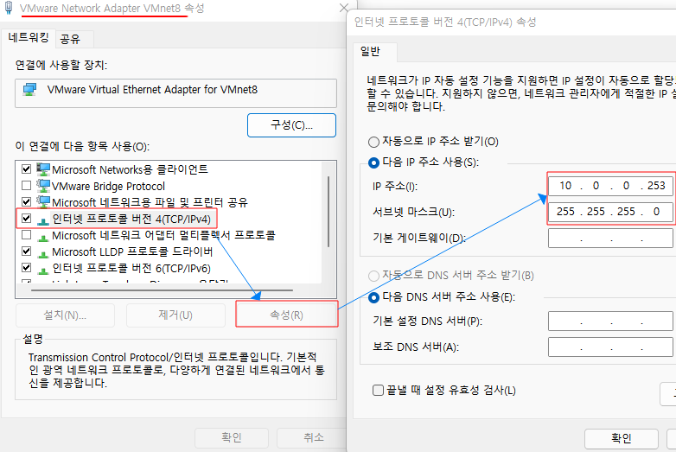

실제 Host PC의 ‘네트워크 연결’에서 NAT Adapter를 찾아 ‘인터넷 프로토콜 속성’에서 IP를 입력

(‘10.0.0.254’는 게이트웨이 주소로 할당했었다.)

**Host-only**

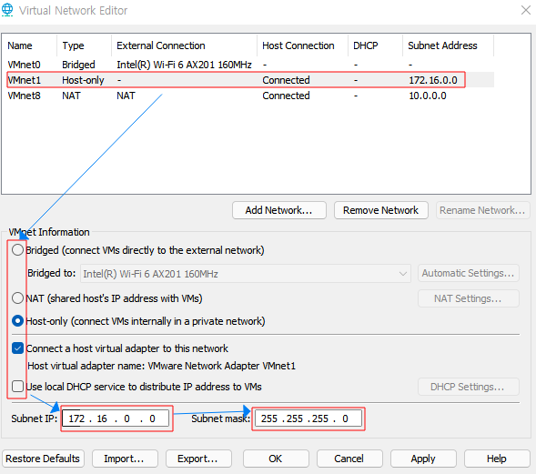

‘Connect a host virtual adapter to this network’ 선택

‘Use local DHCP service to distribute IP address to VMs’ 선택 해제

‘Subnet IP’와 ‘Subnet mask’ 설정

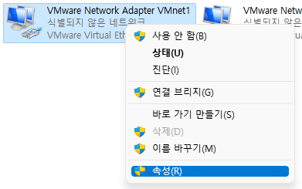 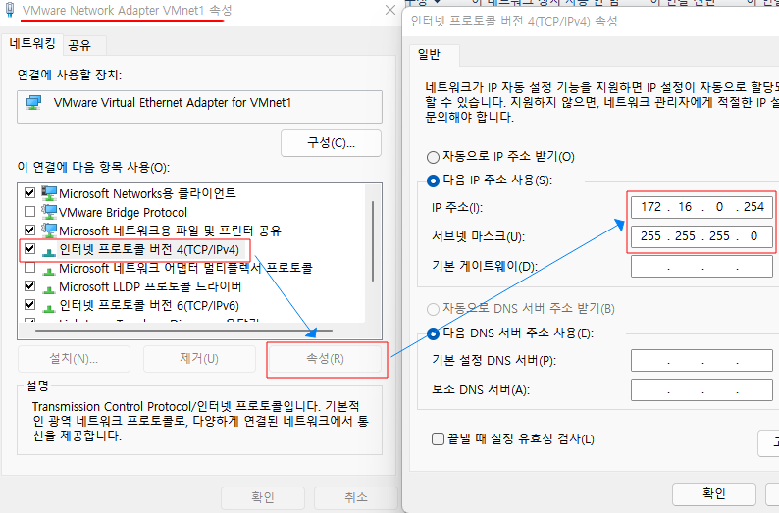

실제 Host PC의 ‘네트워크 연결’에서 Host-only Adapter를 찾아 IP 설정

## **1.2. Virtual Machine 생성**

### **1.2.1. Linux**

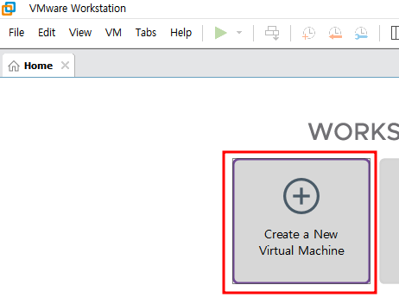 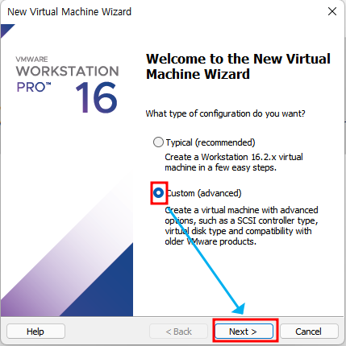

‘Create a New Virtual Machine’ 클릭 ‘Custom’ 선택 후 ‘Next’ 클릭

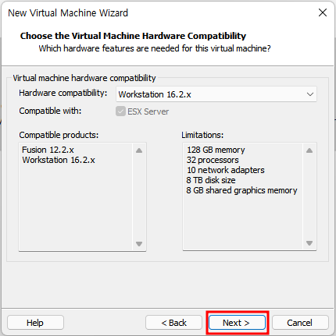 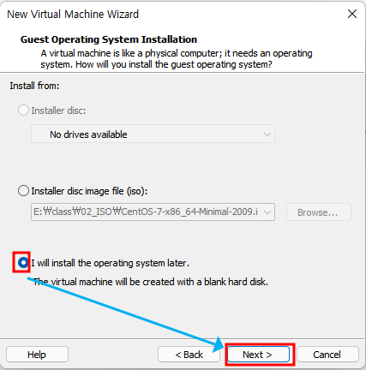

1) 가상머신 호환성 선택: 다른 버전을 고려할 필요 없다.

2) 가상머신에 설치할 OS 설치 방법 선택: 가상머신을 구성하고 ISO를 이용해 설치할 예정이므로 3번째(빈 하드디스크를 만들고 나중에 거기에 설치) 선택

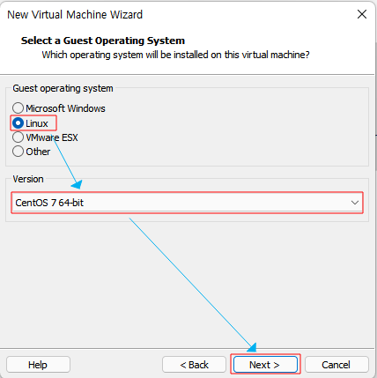 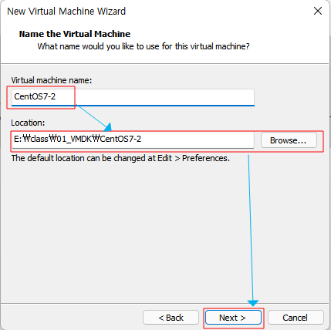

1) 가상머신에 설치할 OS의 종류 선택: 선택과 동일하지 않아도 구성이 가능하지만 해당 OS에 맞도록 최적의 하드웨어를 구성해준다. ‘CentOS 7 64-bit’ 선택

2) 가상머신의 이름과 설치할 OS의 구성 파일이 저장될 위치 선택: ‘Browse…’을 눌러 원하는 위치 선택

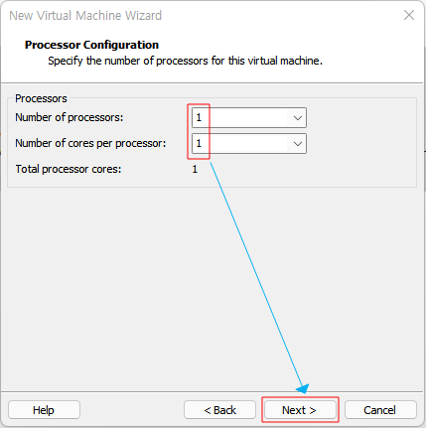 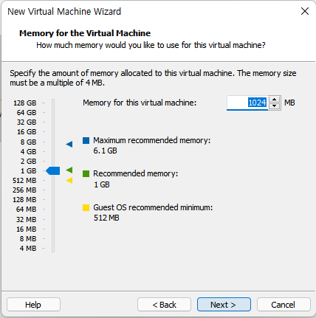

1) Processor 설정: Single processor, Single core로 설정

2) 가상머신 메모리 설정: 1GB로 설정

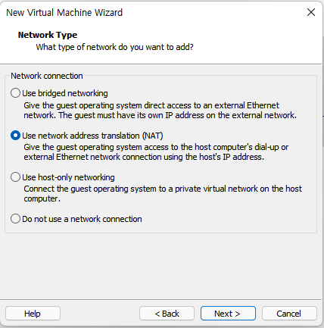 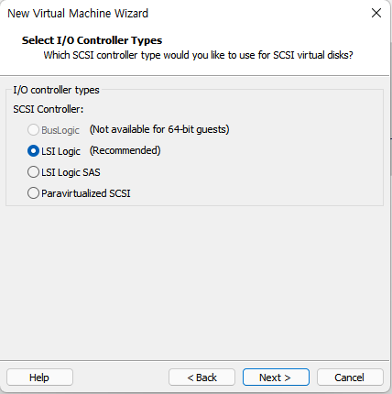

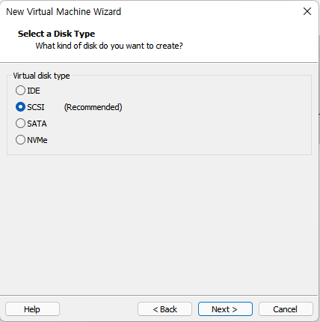 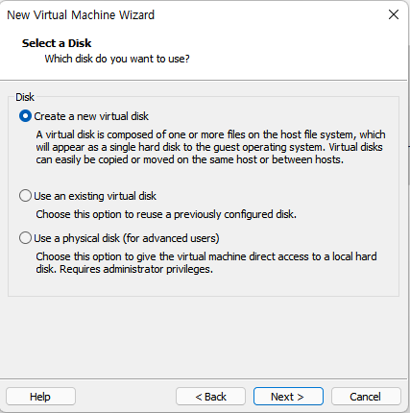

네트워크 설정, 입출력 컨트롤러 설정, 가상 디스크 타입 설정, 디스크 선택은 모두 기본 설정으로 선택

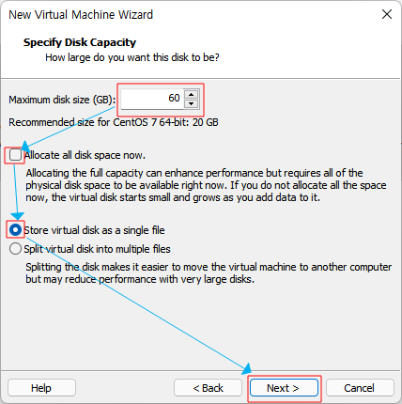

최대 디스크 크기를 60GB로 설정

관리가 용이한 ‘Store virtual disk as a single file’ 단일 구성 선택 (분할 구성은 가상머신 옮기기에 용이)

‘Allocate all disk space now’ 체크박스를 선택 시 정적 할당이 이루어진다. 체크박스 해제해서 동적 할당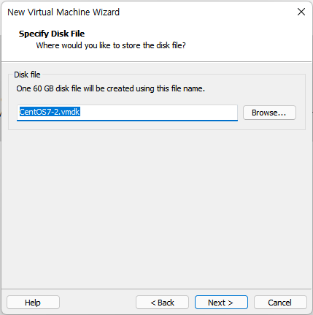 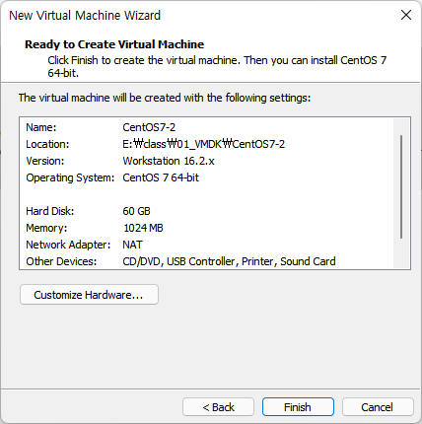

가상머신 구성 완료

### **1.2.2. Window11**

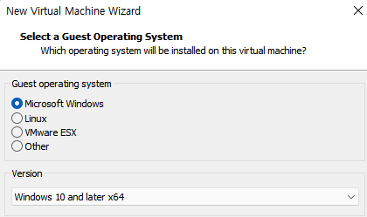 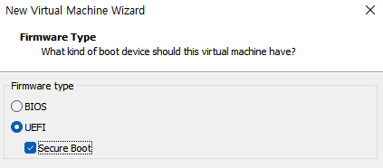

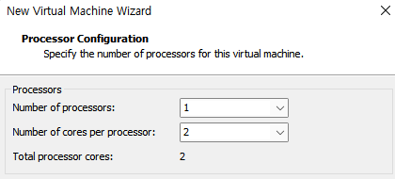 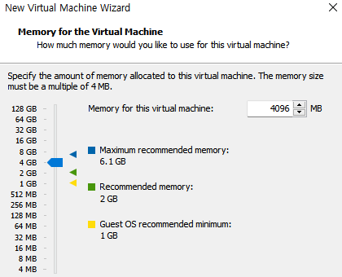

Linux 가상머신과 동일한 과정을 진행하며 운영체제와 부팅장치, 메모리, 프로세스 구성만 변경

1) UEFI + Secure Boot 는 Window 11 최소 요구 사항이므로 선택

2) 권장 메모리는 2GB이지만 설치 시에는 4GB가 필요하므로 4GB로 설치하고 2GB로 변경

### **1.2.3. Window Server 2019**

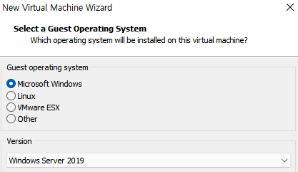 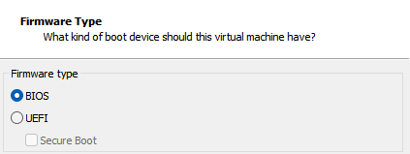

 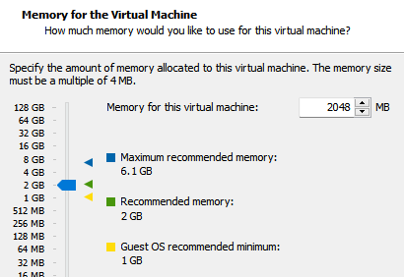

Linux 가상머신과 동일한 과정을 진행하며 운영체제와 부팅장치, 메모리, 프로세스 구성만 변경

1) Window Server 2019 는 어떤 부팅 장치를 사용해도 상관없다.

### **1.2.4. Window10**

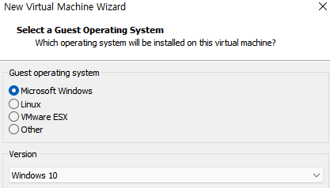 

 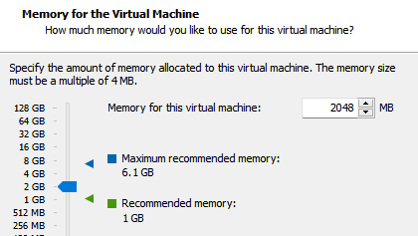

Linux 가상머신과 동일한 과정을 진행하며 운영체제와 부팅장치, 메모리, 프로세스 구성만 변경

1) Window10 은 어떤 부팅 장치를 사용해도 상관없다.

## **1.3. Virtual Machine OS 설치**

### **1.3.1. Linux**

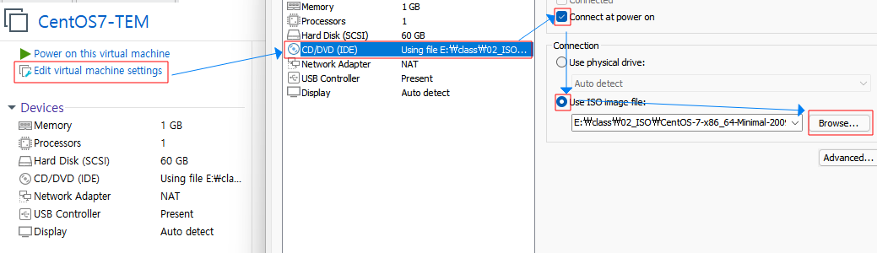

‘Edit virtual machine settings’를 누르고 ‘CD/DVD’에서 Linux의 ISO 파일을 삽입

‘Power on this virtual machine’을 눌러 전원을 켠다.

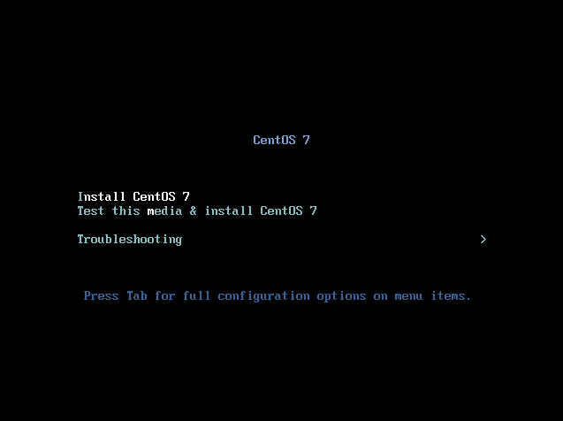 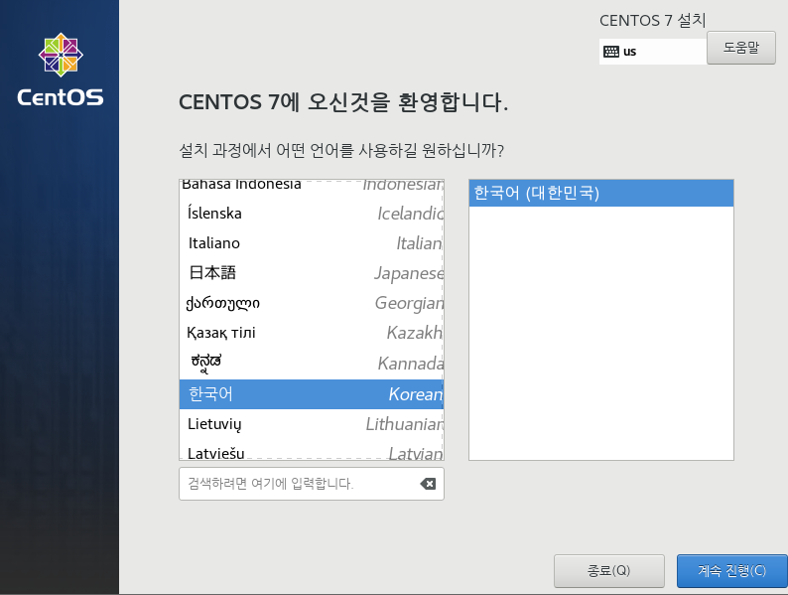

‘Install CentOS 7’에서 엔터키를 눌러 설치 시작, 언어 선택

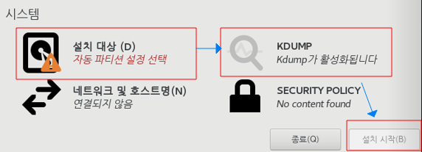

파티션 설정과 KDUMP 설정 후 설치 시작

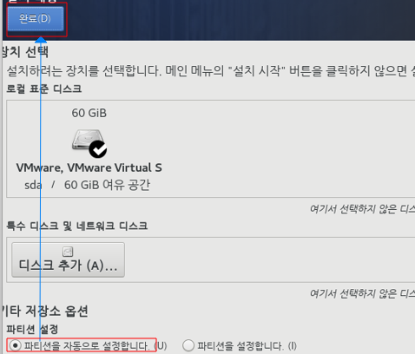 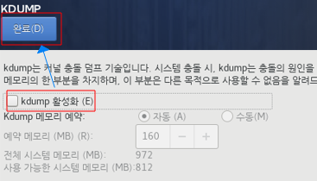

1) 파티션 설정: 지금은 파티션 자동 설정

2) KDUMP 설정: 커널 충돌이 발생할 경우가 없기 때문에 KDUMP를 비활성화 시켜 메모리 절약

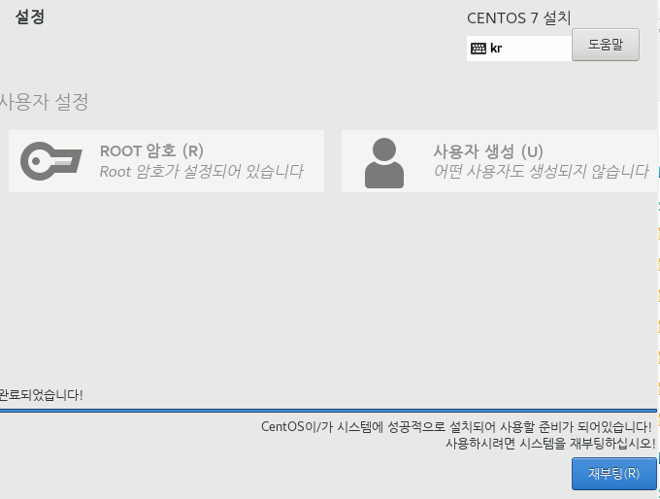

설치가 진행되는 동안 ROOT 암호 설정

재부팅하여 설치 완료

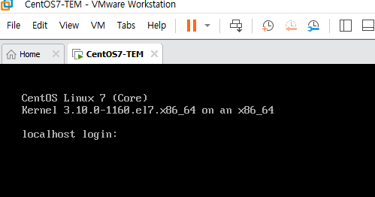

### **1.3.2. Window11**

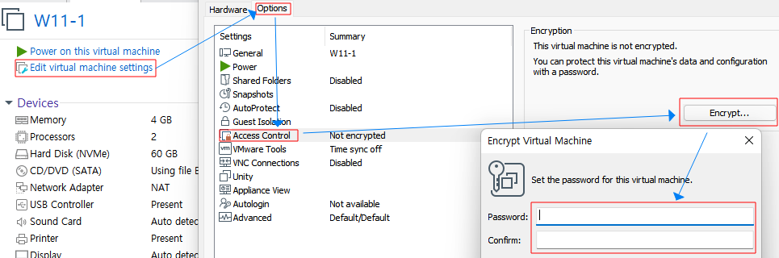

‘Edit virtual machine settings’를 누르고 ‘Options’의 ‘Access Control’에서 암호화 작업을 해준다.

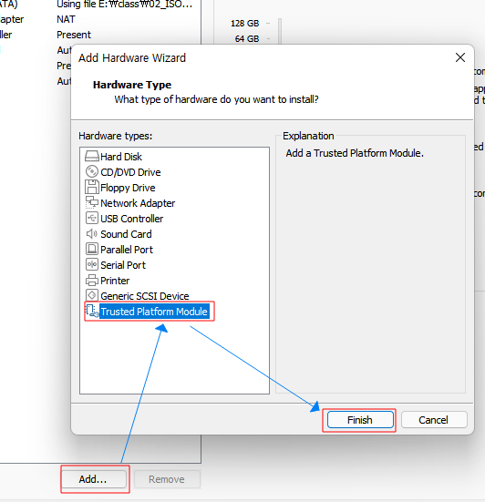 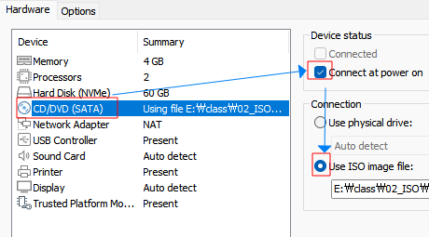

1) ‘Hardware’에서 ‘Trusted Platform Module’을 추가 (암호화 작업이 되어있어야 추가할 수 있다.)

2) ‘CD/DVD’에서 Window11의 ISO 파일을 삽입

‘Power on this virtual machine’을 눌러 전원을 켠다.

부팅이 시작되고 ‘Press any key ~’ 문구가 나왔을 때 빠르게 아무 키나 눌러준다.

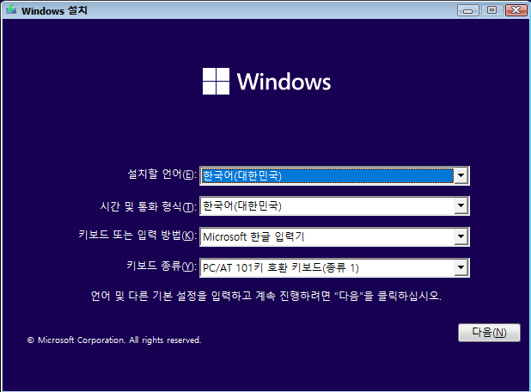 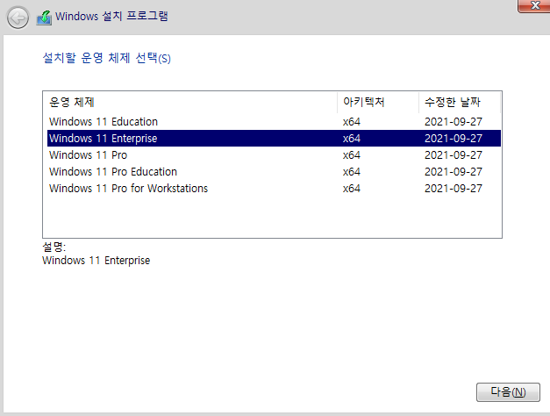

‘Window 11 Enterprise’ 버전 설치

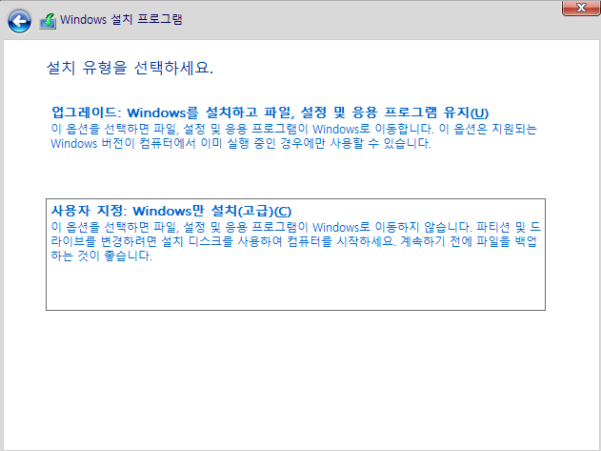 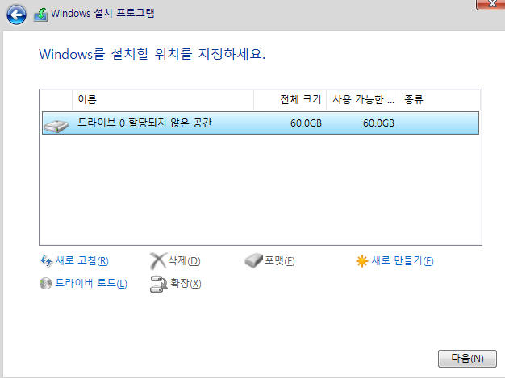

설치 유형은 ‘사용자 지정: Window만 설치’ 선택, 디스크 파티션 작업을 따로 해주지 않는다.

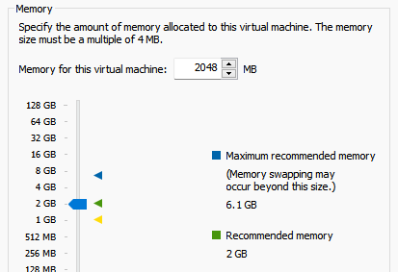

설치 완료 후 메모리를 2GB로 줄여줘도 된다.

### **1.3.3. Window Server 2019**

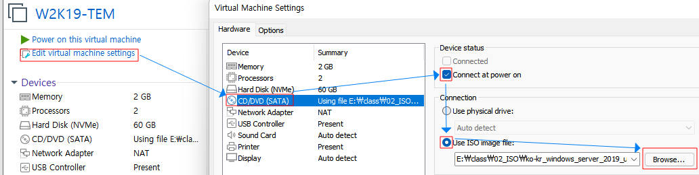

‘Edit virtual machine settings’를 누르고 ‘CD/DVD’에서 Linux의 ISO 파일을 삽입

‘Power on this virtual machine’을 눌러 전원을 켠다.

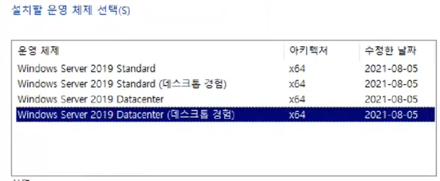

Standard와 Datacenter 버전은 기능상 차이는 없지만 Datacenter가 Window의 가상머신인 Hyper-V를 지원하는 라이센스 수가 더 많다. / ‘데스크톱 경험’이 없는 버전은 GUI를 지원하지 않는다.

‘Windows Server 2019 Datacenter (데스크톱 경험)’으로 설치

이후 Window11과 동일한 작업

### **1.3.4. Window10**

암호화 작업과 TPM 추가를 제외하고 Widow11과 동일한 작업

Window10은 암호화 작업과 TPM 추가를 하지 않고 바로 설치를 시작한다.

## **1.4. 실습 기본 환경 설정**

### **1.4.1. Linux**

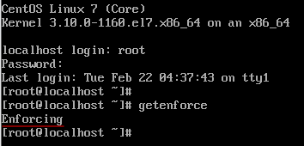 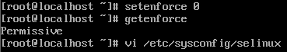

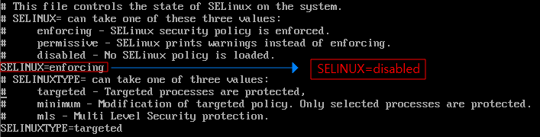

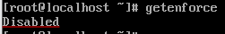

selinux: Linux 보안 강화 solution, 정상적으로 설정되어 있으면 실습 환경 구성에 많은 error가 발생하므로 ‘permissive’나 ‘diabled’로 해서 사용한다.

‘getenforce’ 명령어로 상태 확인 가능, ‘setenforce 0’ 명령어로 ‘permissive’ 상태로 전환 가능

‘/etc/sysconfig/selinux’에서 ‘SELINUX=disabled’로 ‘disabled’ 상태로 전환 가능 (이렇게 설정할 것)



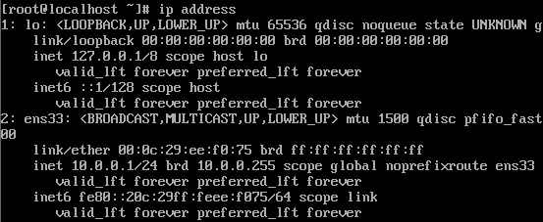

IP 설정: ‘/etc/sysconfig/network-scripts/ifcfg-ens33’에서 IP 설정

‘ens33’은 네트워크 카드 이름으로 ‘ip address’ 명령어로 이름을 확인할 수 있다. (다른 이름일 수 있다.)

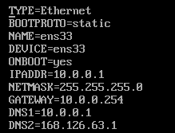

다음과 같이 설정해 준다. (추가 리눅스 가상머신 생성하게 되면 IP 주소는 다르게 지정해 준다.)



‘hostnamectl set-hostname 호스트이름’ 명령어를 사용하여 호스트 이름 설정

### **1.4.2. Window10/Window11**

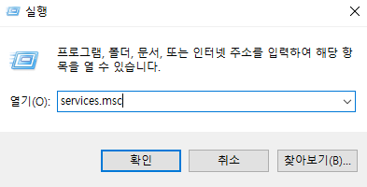

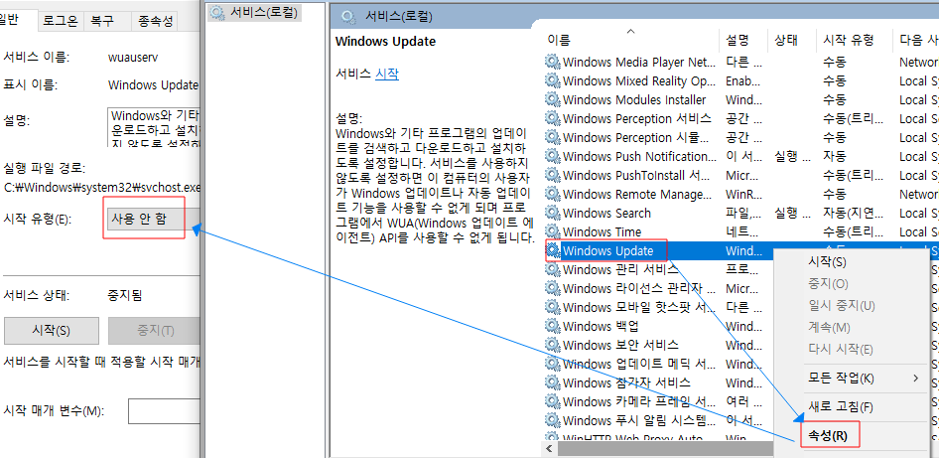

1) 업데이트 멈추기: ‘서비스’의 ‘Windows Update’에서 ‘시작유형’을 ‘사용 안 함’으로 변경

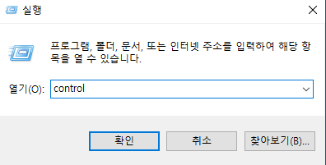 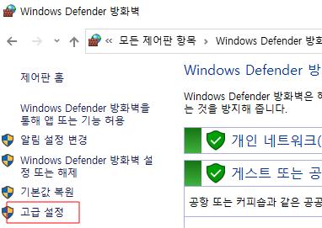

2) 방화벽 설정: ‘제어판>Windows Defender 방화벽’에서 ‘고급설정’에서 작업

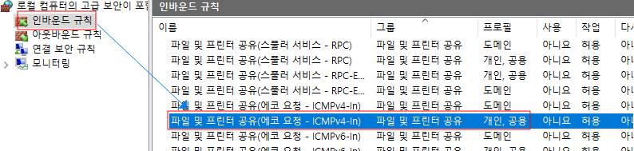

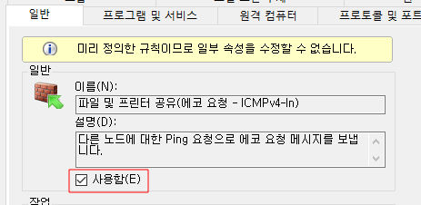

‘인바운드 규칙’에 ‘파일 및 프린터 공유(에코 요청 – ICMPv4-In) ~ 개인,공용’ 더블 클릭

‘사용함’을 체크하면 방화벽이 열린다.

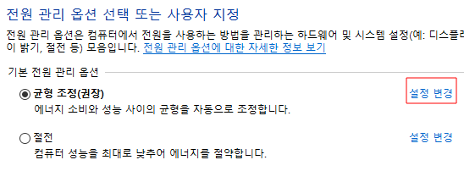

3) 전원 관리: ‘제어판>전원 옵션’에서 ‘균형 조정’의 ‘설정 변경’에서 작업

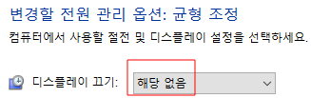

‘디스플레이 끄기’를 ‘해당 없음’으로 변경

VMware Tools를 설치 후 새로 생기는 ‘컴퓨터를 절전 모드로 설정’도 ‘해당 없음’으로 변경해 줘야 한다.

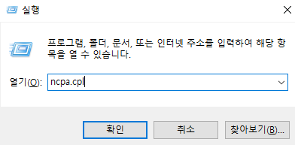 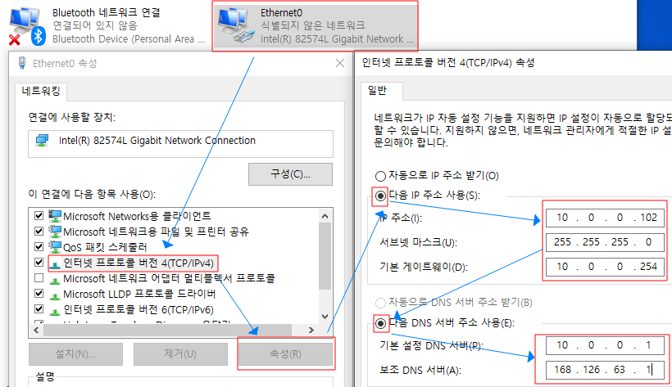

4) IP 설정: ‘네트워크 연결’에서 Ethernet의 IP 주소, 게이트웨이, DNS를 설정

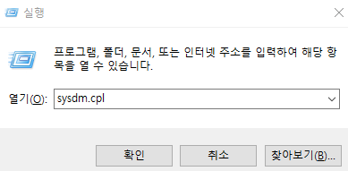 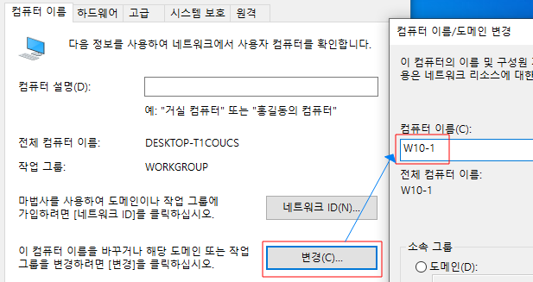

5) 컴퓨터 이름 변경: ‘시스템 속성’에서 ‘변경’ 클릭 후 컴퓨터 이름을 변경

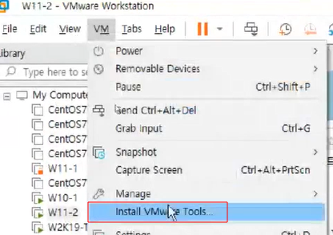

6) VMware Tools 설치: VMware의 ‘VM’에 ‘Install VMware Tools’ 클릭

‘내 컴퓨터’ ‘DVD 드라이브: VMware Tool’ 실행해서 설치

### **1.4.3. Window Server 2019**

Window10과 동일한 작업 진행

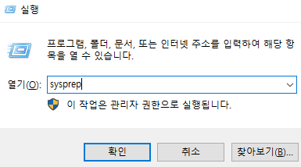 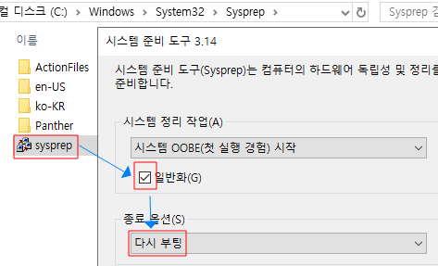

‘sysprep’에 ‘일반화’를 체크하고 종료 옵션을 ‘다시 부팅’으로 설정 후 재부팅

하드웨어가 초기화되고 SID 값이 바뀐다. (어플리케이션에 영향x)

컴퓨터 이름 변경과 IP 설정은 초기화되어서 다시 작업해 준다.

## **1.5. Virtual Machine Clone**

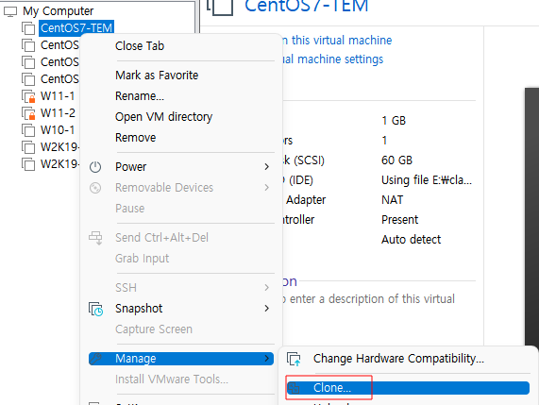

복제할 가상머신에 마우스 우 클릭 ‘Manage>Clone’ 선택

미리 만들어 놓은 기본 설정이 다 되어있는 복제용(Templete) 가상머신을 복제할 것이다.

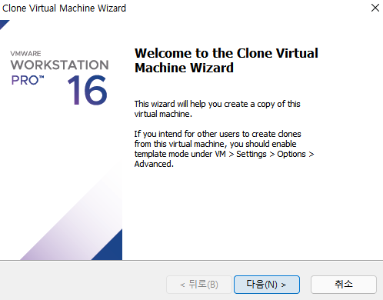 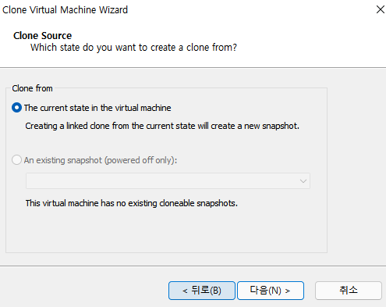

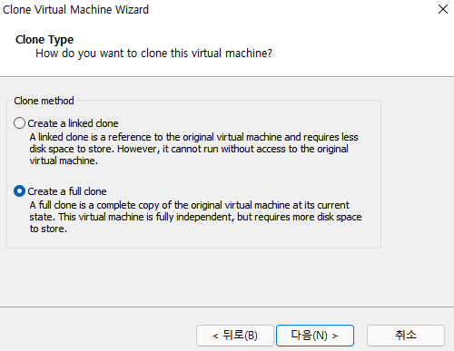 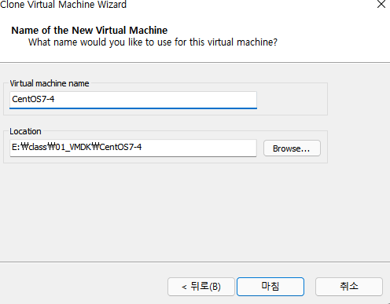

Linux 는 ‘1.4. 기본 환경 설정’을 다 해둔 Templete을 복제 후 IP 설정과 호스트 이름 설정을 해준다.

Window Server 2019 는 ‘1.4. 기본 환경 설정’ 중 컴퓨터 이름 변경과 IP 설정과 sysprep을 제외한 나머지 설정을 하고 sysprep 종료 옵션에 ‘시스템 종료’로 두고 부팅하지 않은 Templete을 복제한 후 컴퓨터 이름 변경과 IP 설정을 해준다.

# **2. 원격접속**

## **2.1. PuTTY**

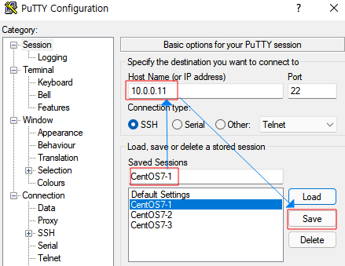

이름(가상머신의 이름과 일치시키는 것이 좋다.), 가상머신의 IP 주소를 입력하고 저장하여 사용한다.

## 배지 단색으로 채워진배지 1 단색으로 채워진**2.2. Xshell**

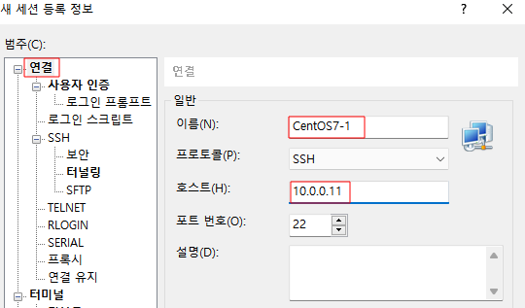 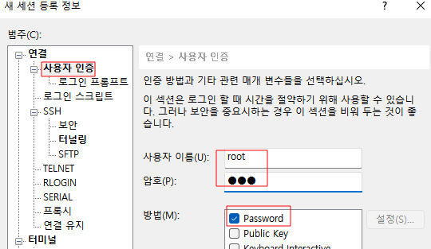

‘세션’에 ‘새로 만들기’를 클릭하여 가상머신 정보를 입력하여 세션을 등록하고 사용한다.

1) ‘연결’에 이름(가상머신의 이름과 일치시키는 것이 좋다.), 가상머신의 IP 주소를 입력

2) ‘사용자 인증’에 접속할 사용자 이름과 암호 입력

# **3. VirtualBox**

## **3.1. VirtualBox 설치**

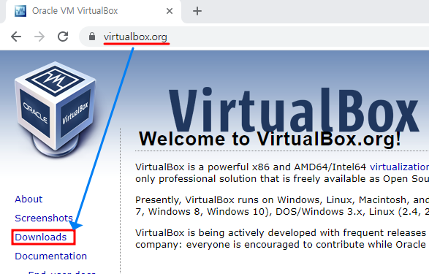

virtualbox.org -> Downloads

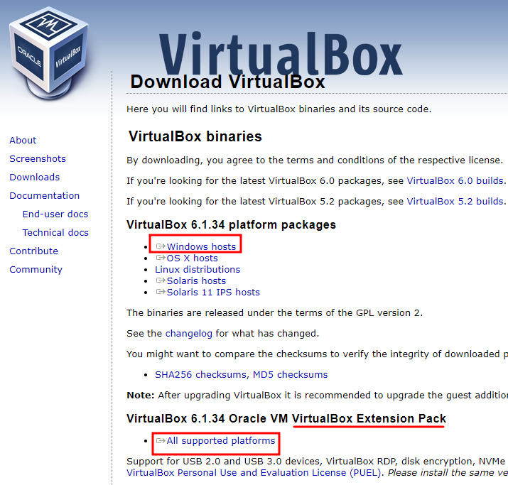

VirtualBox 최신 버전과 VirtualBox Extension Pack(USB 3.0 등을 지원)을 다운로드

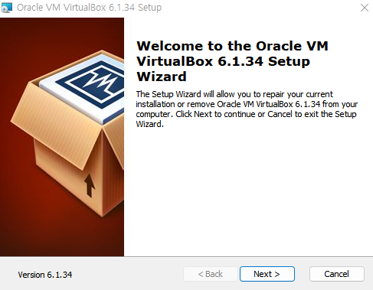

VirtualBox 최신 버전 설치 (기본 세팅으로 설치)

## **3.2. VirtualBox 환경 설정**

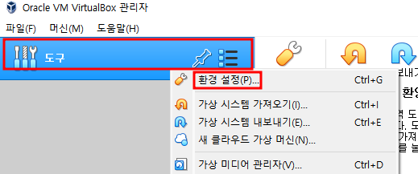

도구 -> 환경 설정

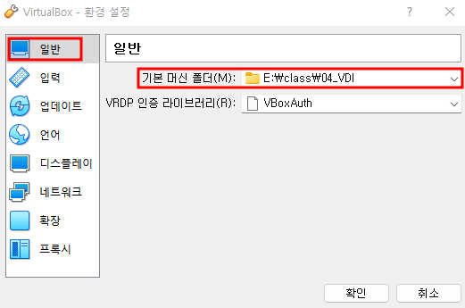 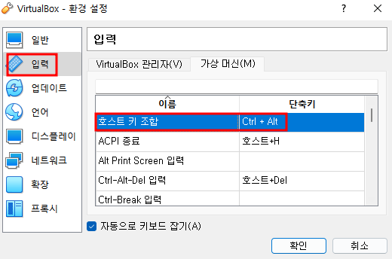

가상머신 경로 설정 (용량 문제로 E드라이브로 경로 설정)

호스트 키 설정 -> VMware와 동일하게 ‘Ctrl + Alt’로 설정 (필수 작업은 아니지만 설정해두면 편하다.)

## **3.3. 가상머신 생성**

VirtualBox에 CentOS7 가상머신을 만들어 주도록 한다. (가상머신을 만드는 과정은 VMware와 거의 비슷하다.)

### **3.3.1. 가상머신 하드웨어 구성**

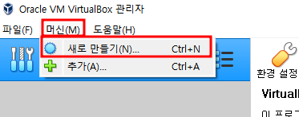

머신 -> 새로 만들기

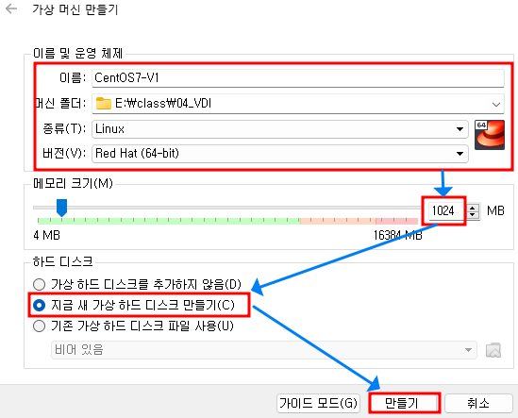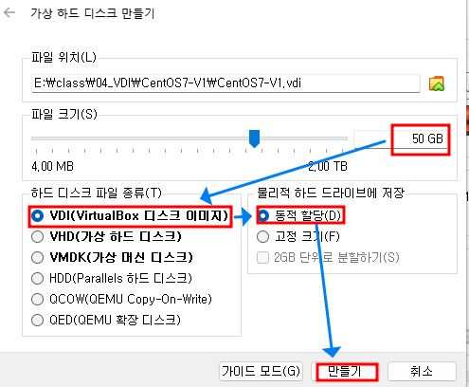

이름, 경로, 종류(CentOS가 따로 없어 같은 계열의 Red Hat 선택), 메모리, 하드웨어 등 설정

파일 크기 50GB, 하드 디스크 종류는 VDI에 동적 할당

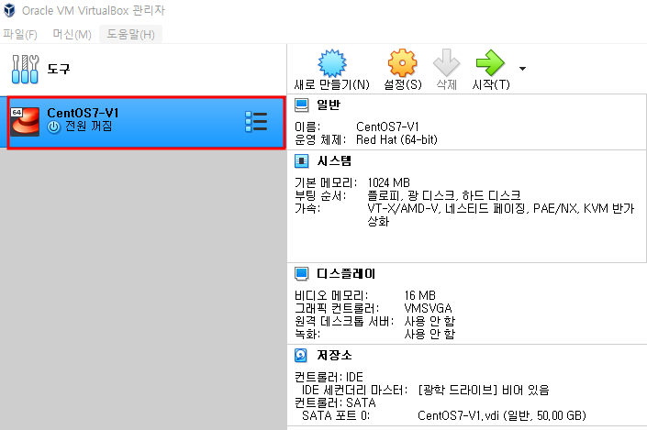

가상머신 하드웨어 구성 완료

### **3.3.2. 간단한 설정**

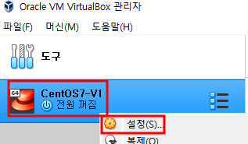

가상머신 선택 -> 설정

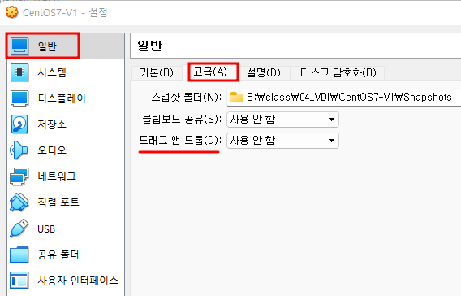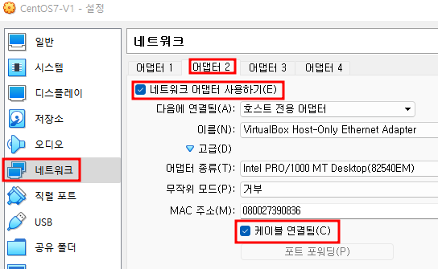

일반 -> 고급 -> 클립보드 공유와 드래그 앤 드롭은 유용한 기능 (드래그 앤 드롭은 Windows에서 지원x)

네트워크 -> 어댑터 2 -> 네트워크 어댑터 사용하기 -> 케이블 연결됨 -> 확인

### **3.3.3. Linux(CentOS7) 설치**

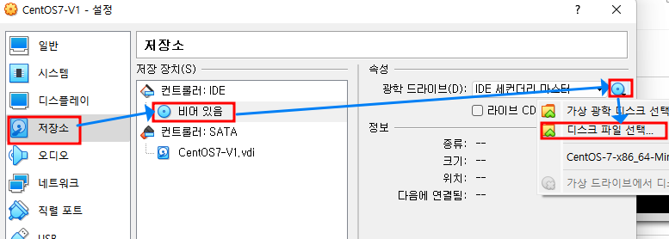

설정 -> 저장소 -> 컨트롤러 : IDE -> 디스크 파일 선택 -> CentOS7 Image 선택

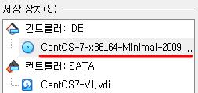

CentOS7 Minimal Image가 삽입되었다.

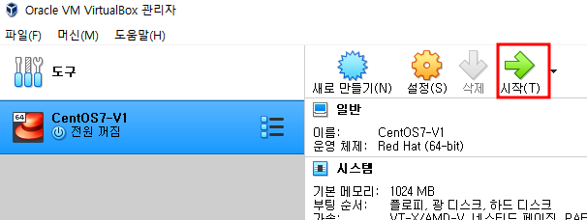

가상머신 실행

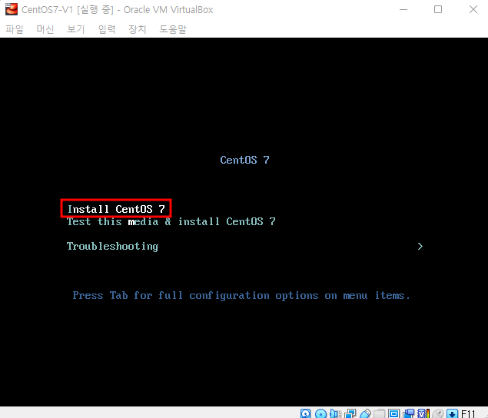

이후 설치 과정은 VMware에서와 동일 (호스트 키 설정으로 가상머신에서 F11을 눌러 나온다.)

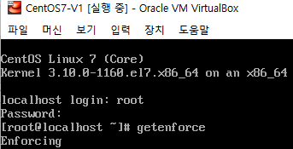

설치 완료 후 접속

### **3.3.4. Network 설정**

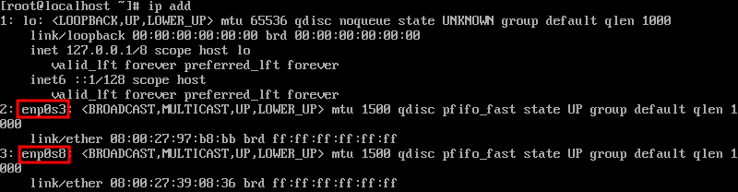

ip address 명령어로 Network Card 이름 확인





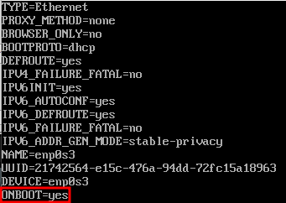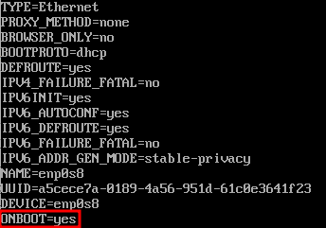



Network 카드 설정 파일에서 ONBOOT=yes로 바꾸고 Network 재실행

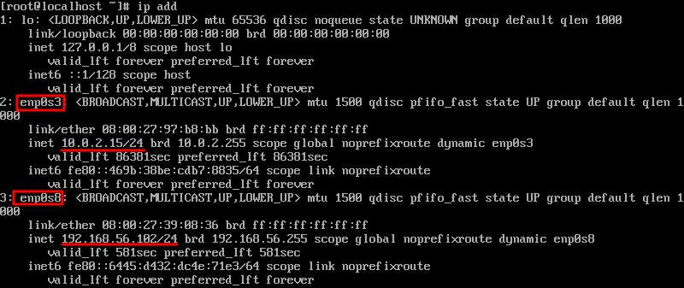

ip address 명령어로 IP주소 확인

NAT -> 10.0.2.15/24 Host 전용 -> 192.168.56.102/24

### **3.3.5. Network 카드 오류 발생 시**

**NAT 카드가 동작하지 않는 경우**

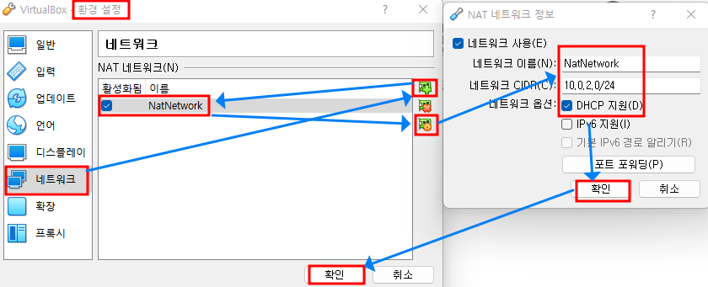

환경 설정 -> 네트워크 -> NAT 네트워크 추가 -> 네트워크 정보 입력

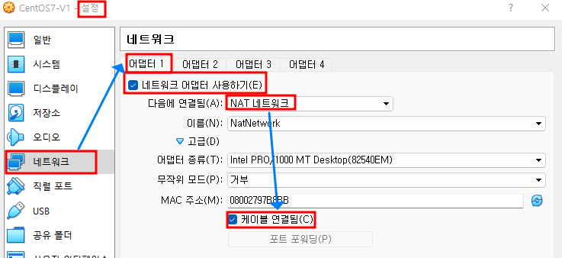

설정 -> 네트워크 -> 어댑터 1 -> 네트워크 어댑터 사용하기 -> NAT 네트워크 -> 케이블 연결됨



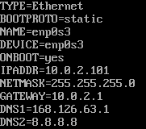



NAT Network 카드 설정 파일(/etc/sysconfig/network-scripts/ifcfg-enp0s3) 수정 후 네트워크 재실행

**호스트 전용 카드가 동작하지 않는 경우**

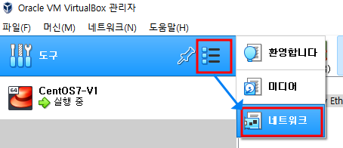

도구 -> 네트워크

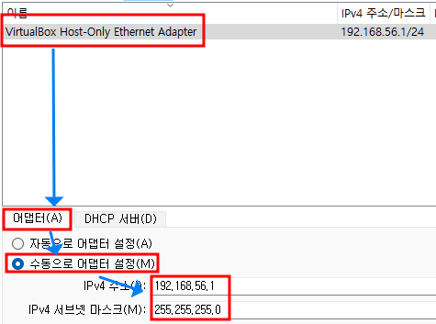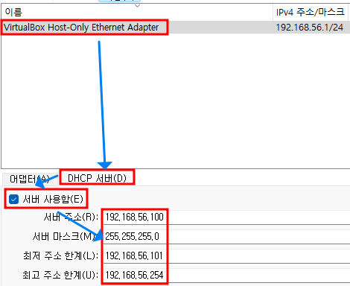

Host-Only 카드 선택 -> 어댑터 -> 수동으로 어댑터 설정 -> IP 주소 입력 -> DHCP 서버 -> 서버 사용함 -> 서버 정보 입력



NAT 카드 네트워크 설정 파일을 복사하여 Host-Only 카드 네트워크 설정 파일 생성



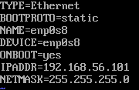



Host-Only Network 카드 설정 파일(/etc/sysconfig/network-scripts/ifcfg-enp0s8) 수정 후 네트워크 재실행

### **3.3.6. 원격 접속**

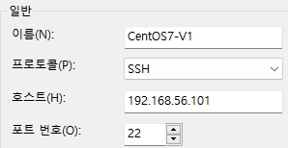 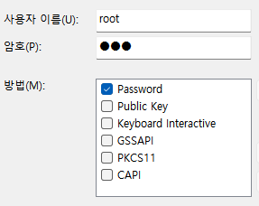

Xshell에서 가상머신 정보 입력 -> 호스트에 Host-Only 카드(Host와 통신하는) IP 주소 입력

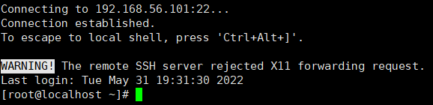

원격 접속

# **4. SCP**

## **4.1. SCP**

SCP(SecureCopy)는 SSH 원격 접속 프로토콜을 기반으로 한 파일 전송 프로토콜이다.

명령어: scp 파일명 계정명@IP주소:저장경로

## **4.2. SCP 파일 전송**



scp 명령어로 파일을 10.0.0.11의 /var/www/html 디렉터리로

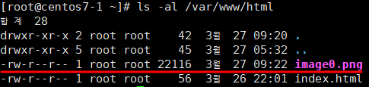

Image0.png 파일이 전송되었는지 확인

# **5. PATH 경로**

PATH는 특정 파일에 접근하기 위한 경로이다. (명령어를 수행할 수 있는 경로)

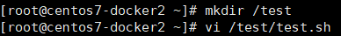 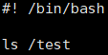

/test 디렉터리 생성 후 디렉터리 안에 간단한 명령을 수행하는 스크립트 파일 생성



현재 위치(/root)에서 경로 지정 없이 test.sh를 실행하면 test.sh를 찾지 못한다.



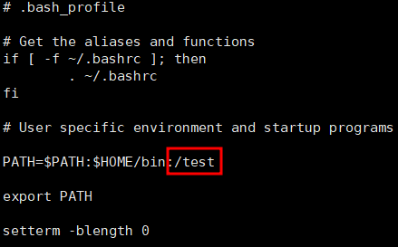



.bash_profile 파일에 ‘/test’ PATH 경로를 추가해 주고 파일을 한번 읽어들인다.

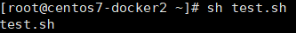

test.sh를 실행하면 동작한다.

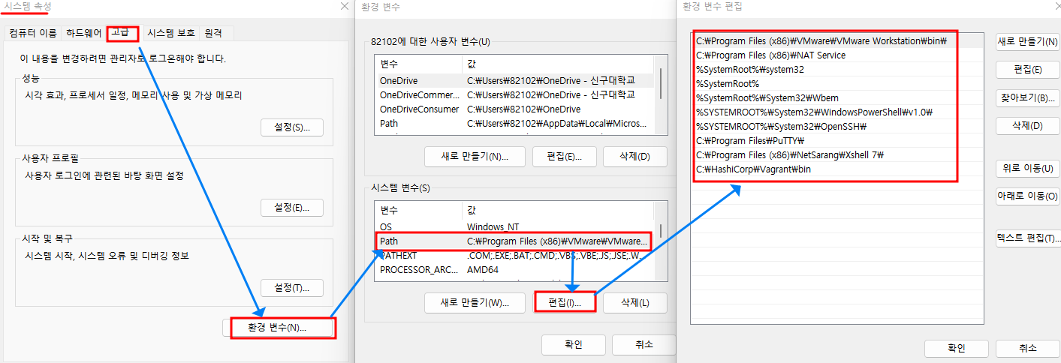

Windows 역시 환경 변수에 PATH 값이 들어있다. -> cmd를 해당 위치가 아닌 아무 곳에서나 열 수 있는 이유는 cmd의 경로(%SystemRoot%\system32)가 지정되어 있기 때문이다.

# **6. UTM**

UTM(Unified Threat Management): 네트워크 상의 단일 장치 또는 서비스에 여러 보안 기능과 서비스를 제공하여 사용자를 단순화된 방식으로 보안 위협으로부터 보호하는 기능으로 일종의 차세대 방화벽이다.

pfsense, Untangle, ddwrt 등이 있다.

## **6.1. Untangle 설치 및 설정**

**6.1.1. VM 생성**

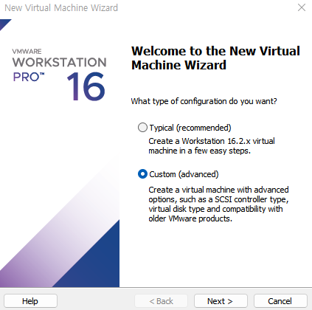 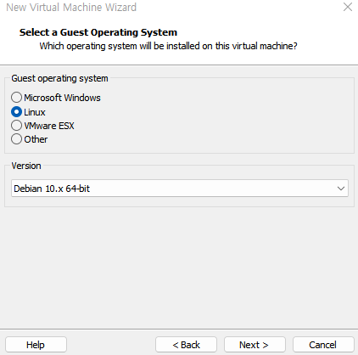

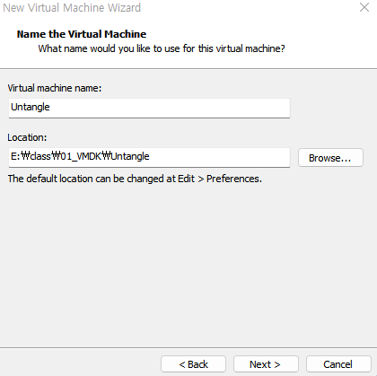 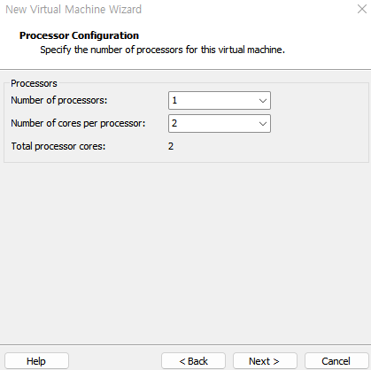

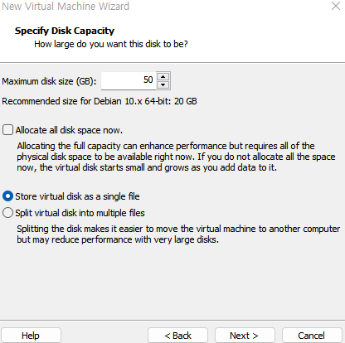

**6.1.2. Virtual Machine Settings**

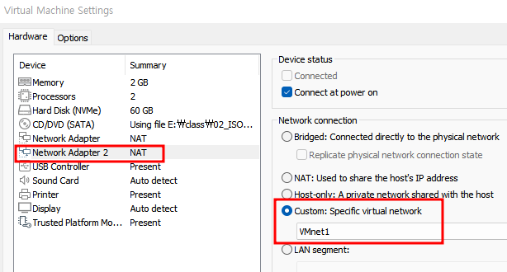

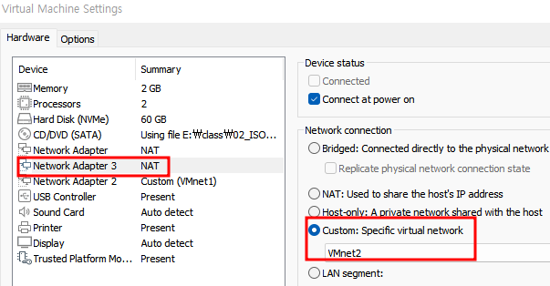

네트워크 카드 추가

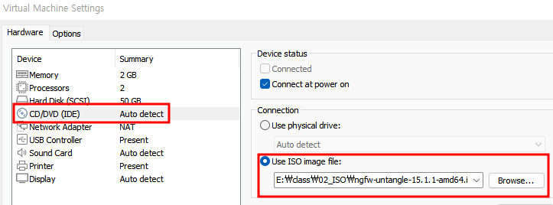

ISO 파일 추가

**6.1.3. 설치**

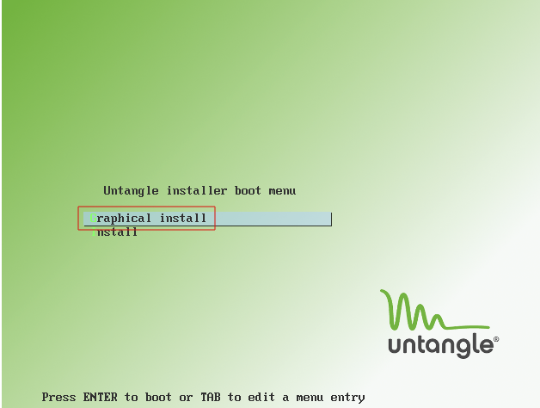

Power on this virtual machine -> Graphical install

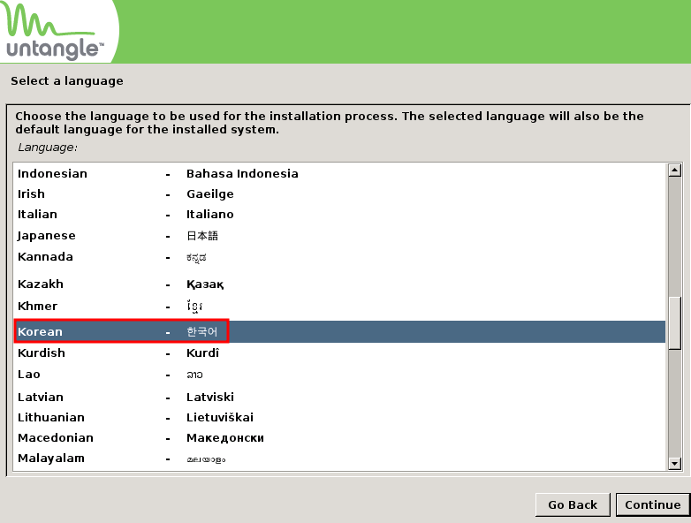

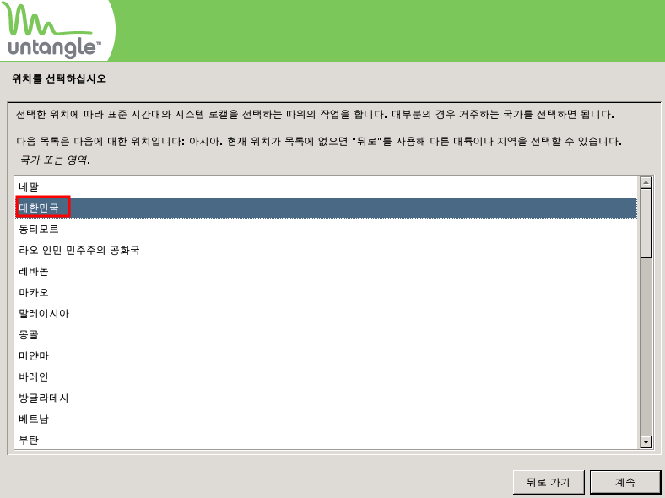

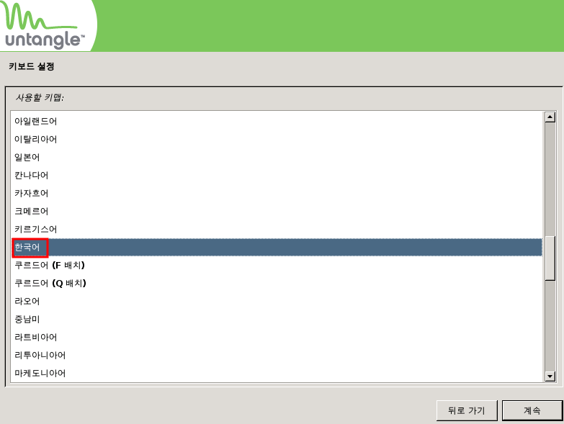

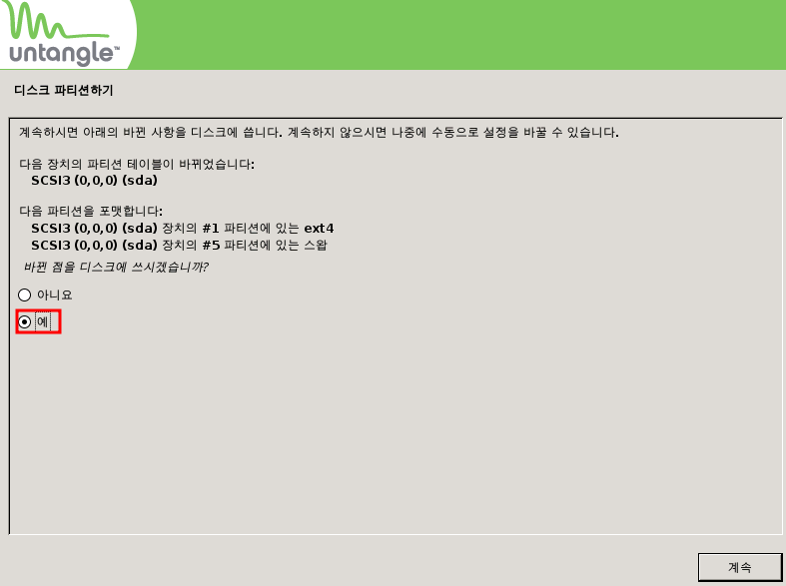

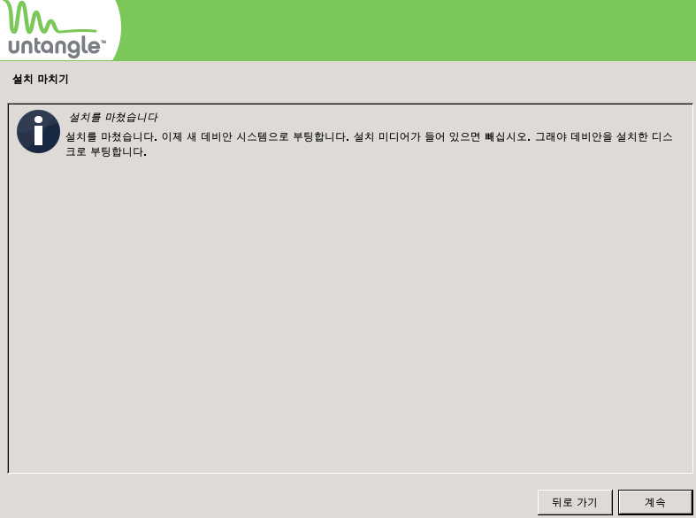

설치 완료

**6.1.4. 기본 구성**

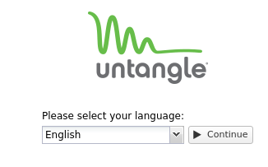

한글 지원이 안되기 때문에 영어 선택

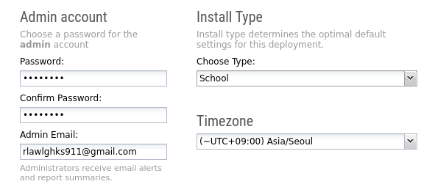

Admin account 생성

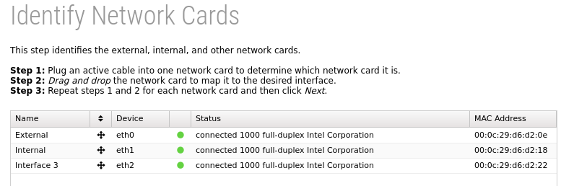

네트워크 카드 확인 (나중에 변경 가능)

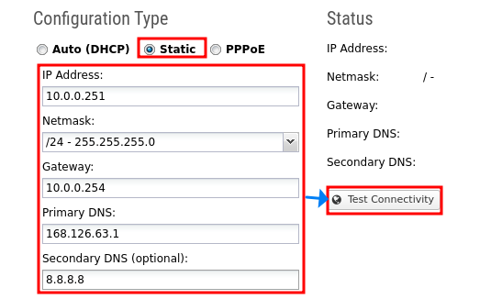 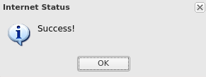

External Network 설정 -> 연결 테스트

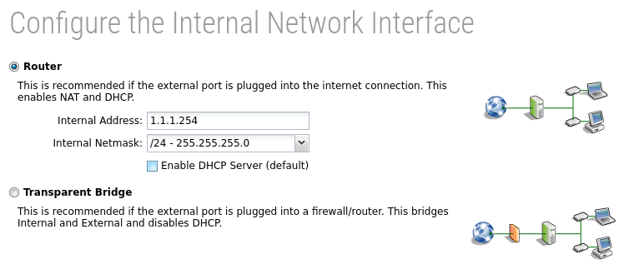

내부 네트워크 설정

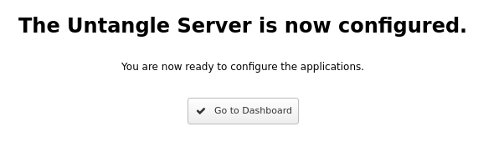

설정 완료

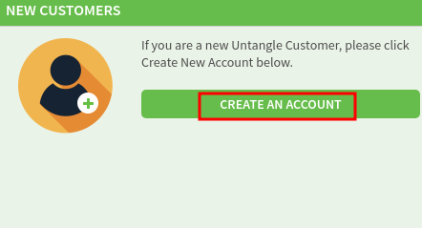

계정 생성

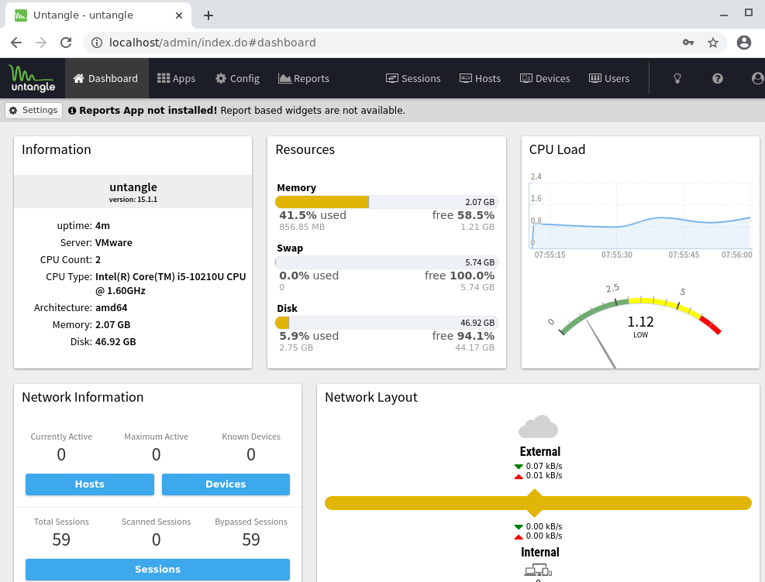

**6.1.5. VMware Tools 추가**

VMware Workstation -> VM -> Install VMware Tools

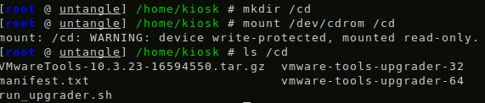

터미널을 열어 cdrom 마운트

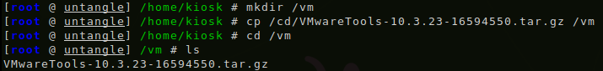

read-only 상태이기 때문에 /vm 디렉터리를 만들어 복사하여 준다.



tar 파일 압축 해제

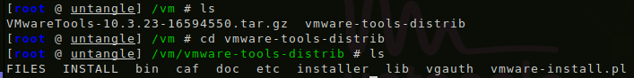

압축 해제된 파일 확인



설치 진행 -> 처음 yes 입력 후 나머지는 모두 enter

## **6.2. Untangle 실습**

### **6.2.1. 구상도**

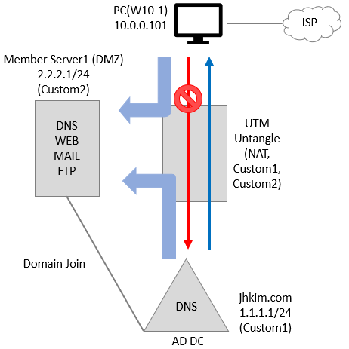

가상머신 이름은 W2K19-AD(AD), W2K19-MEM1(DMZ), W10-1(PC), Untangle(UTM)

DMZ는 AD로부터 DNS 레코드를 복사, PC는 DMZ 서버를 DNS 서버로 등록

WEB은 AD 인증으로 접속하도록 설정 (Domain Users 접근 허용)

FTP는 Domain 사용자 a, b에게 사용 권한 부여하고 사용자 격리와 기본 인증이 적용되도록 설정

Mail은 Domain 사용자 a, b 계정 생성

Host PC와 W10-1에서 Domain으로 Web, Mail, FTP 테스트 진행

Untangle에서 포트 포워딩 및 방화벽 설정

### **6.2.2. 기본 세팅**

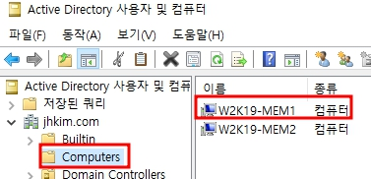 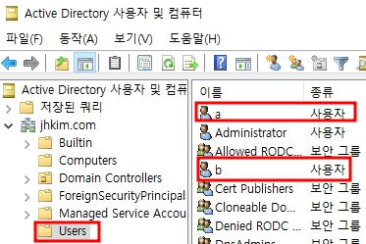

AD DC 설치 (W2K19-AD) -> Domain Join (W2K19-MEM1) -> 테스트용 사용자 a, b 생성

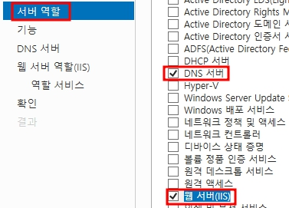

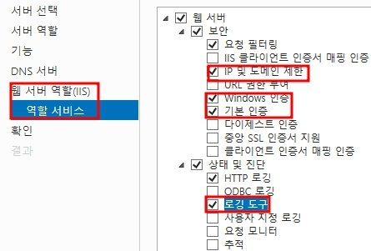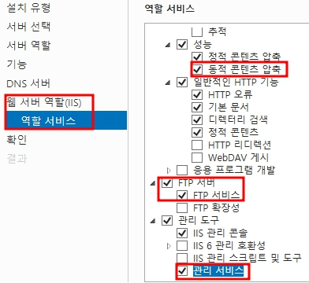

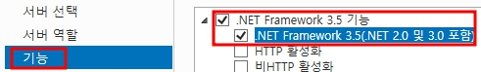 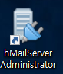

Member Server에 DNS, IIS, hMailServer 설치

### **6.2.3. VMware 네트워크 설정**

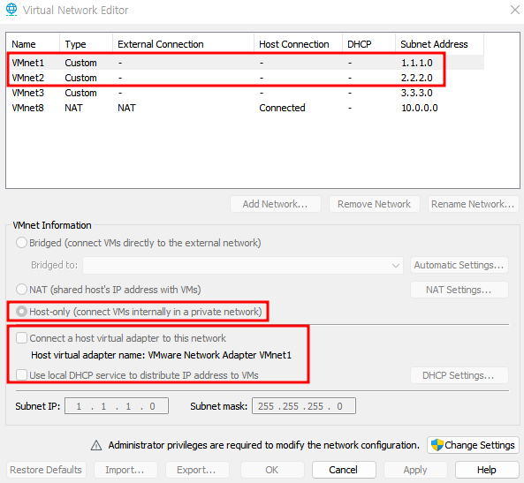

Custom Network 카드 VMnet1(1.1.1.0), VMnet2(2.2.2.0) 준비

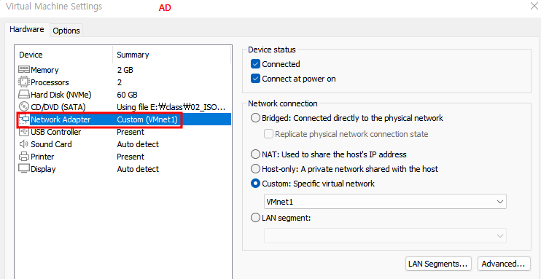

AD는 VMnet1 사용

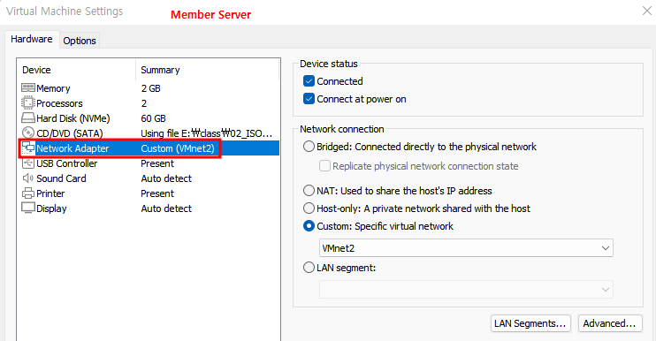

Member Server는 VMnet2 사용

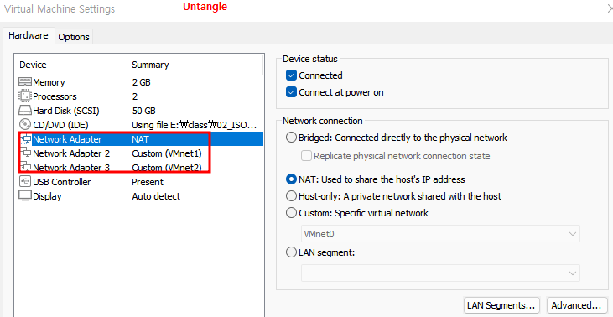

Untangle은 NAT, VMnet1, VMnet2 모두 사용

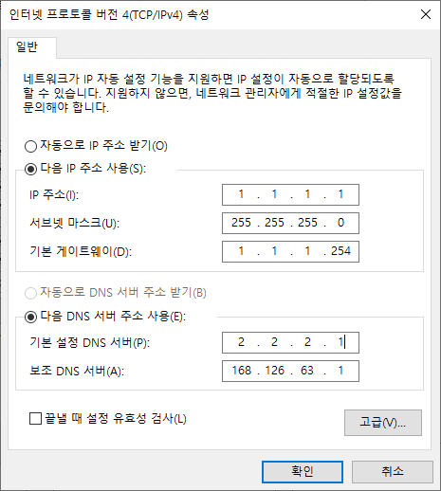 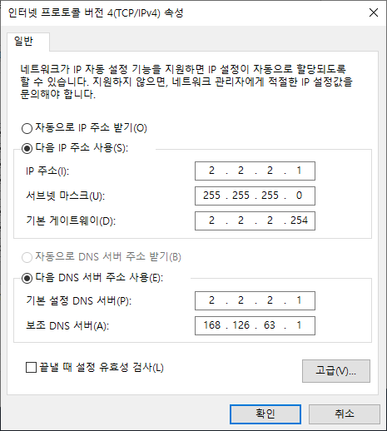

AD 네트워크 설정 Member Server 네트워크 설정

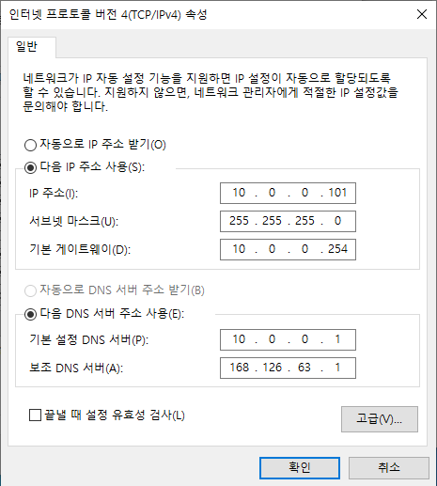

W10-1 네트워크 설정

### **6.2.4. Untangle 설정**

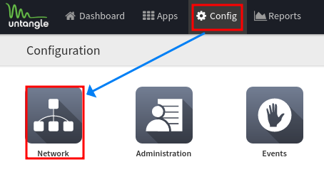

Config -> Network

**Interface 설정**

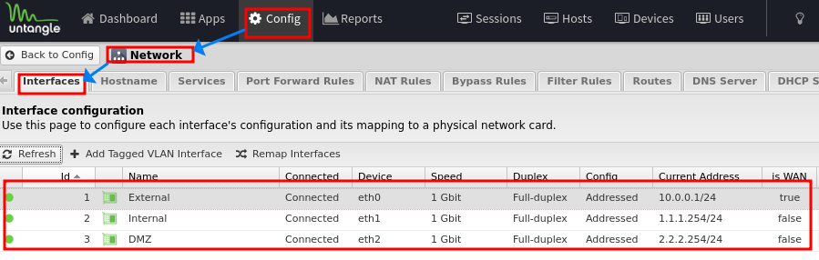

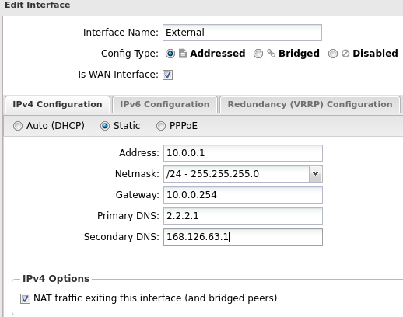 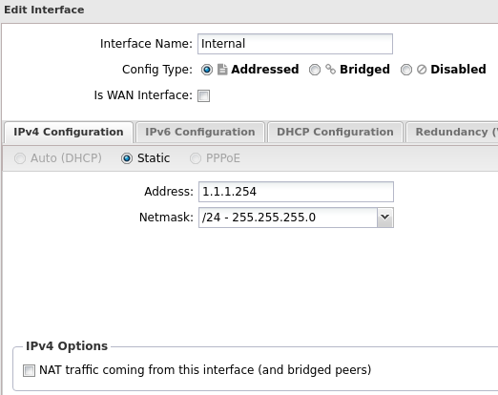

외부 네트워크(NAT) 설정 내부 네트워크(AD) 설정

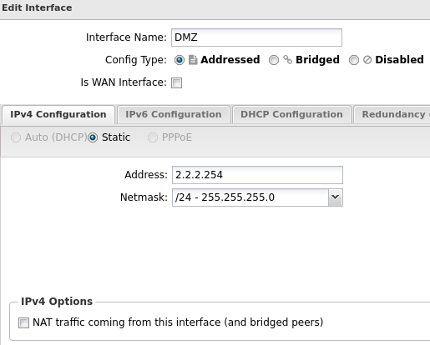

DMZ 네트워크 설정

**접근 규칙 설정**

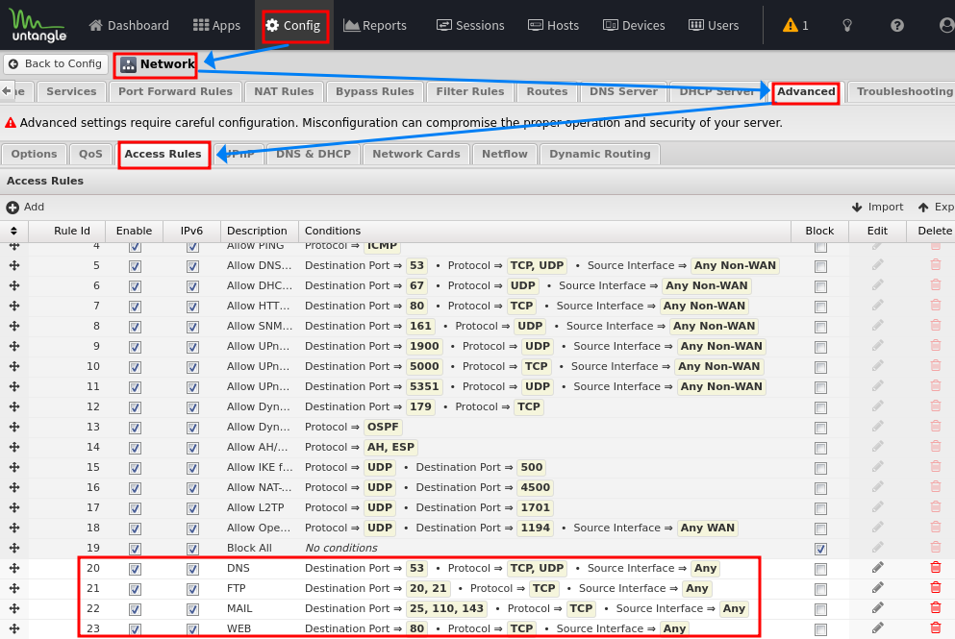

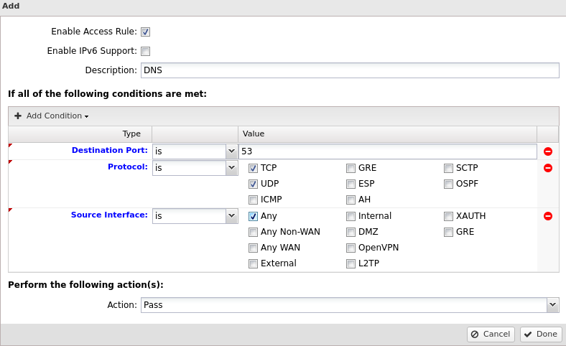

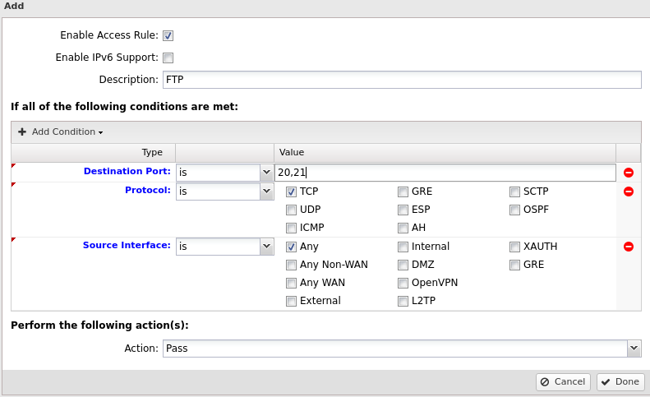

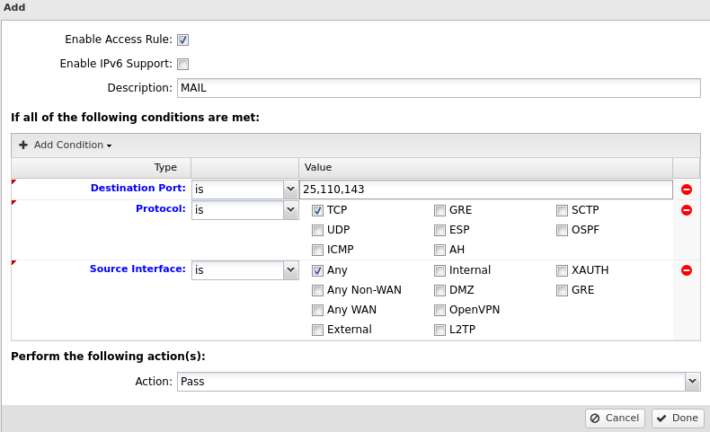

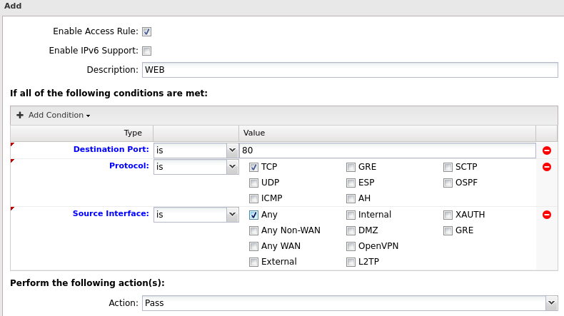

**포트 포워딩**

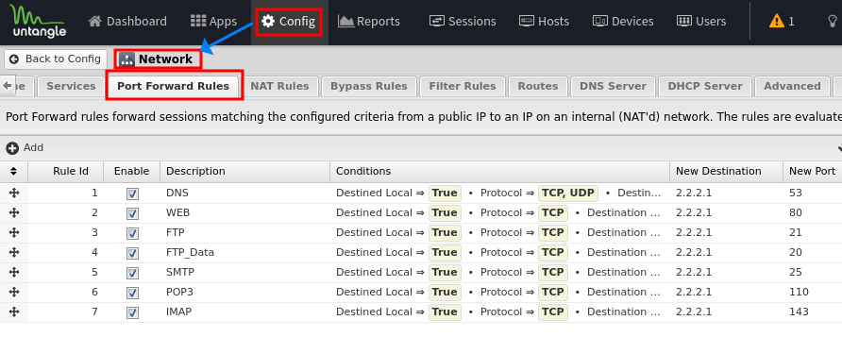

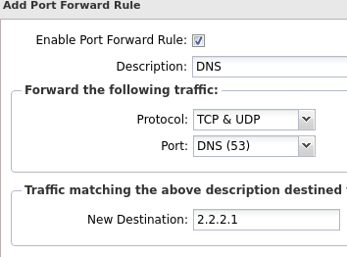 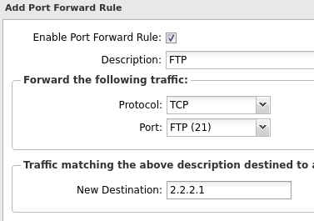 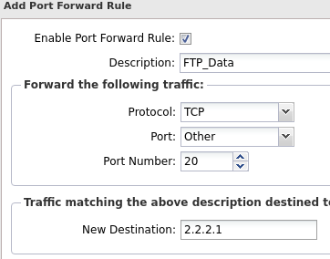

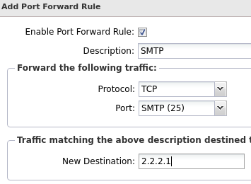 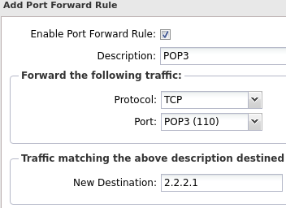 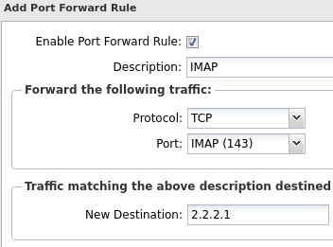

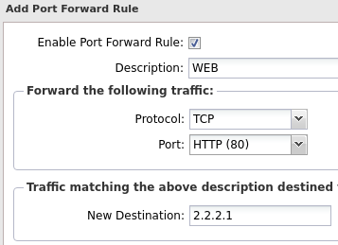

**DNS Bypass 설정**

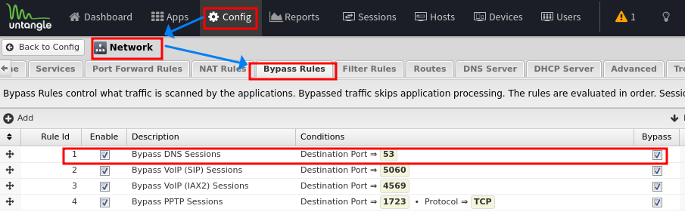

### **6.2.7. DNS 설정**

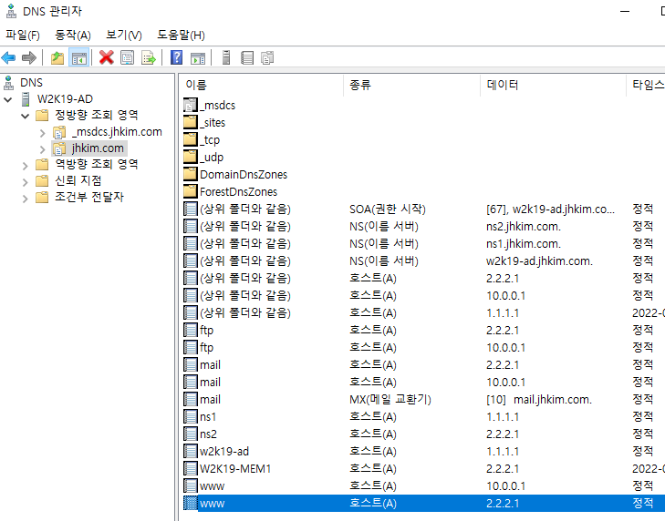

AD에서 DNS 레코드 값 등록 -> MEM1으로 영역 전송 허용

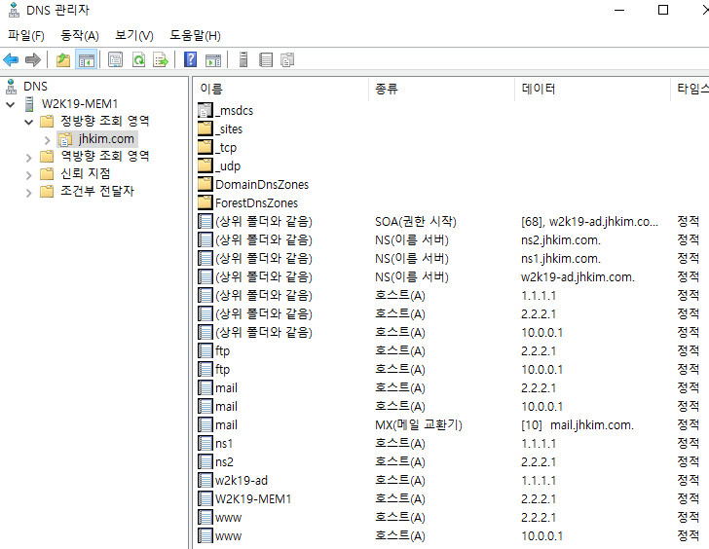

MEM1에서 AD로 영역 전송 허용 -> AD의 DNS 레코드 정보 복사 확인

### **6.2.6. WEB, FTP, MAIL 설정**

**WEB 설정**

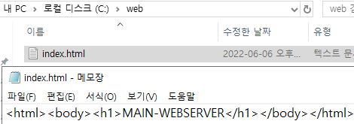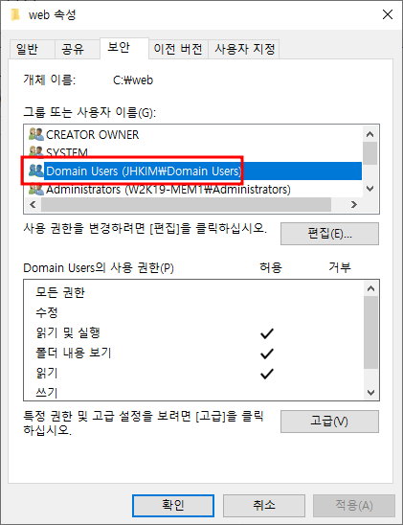

WEB 경로 및 메인 페이지 HTML 파일 생성 -> Domain Users 권한 허용 (Member Server라서 Local Users에 Domain Users가 포함되어 있기 때문에 생략해도 된다.)

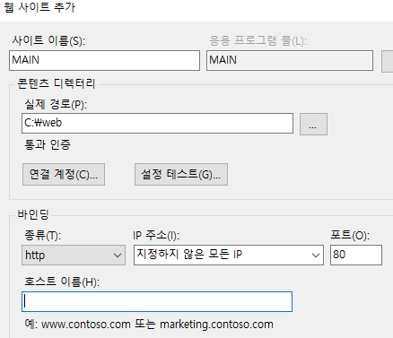

웹 사이트 추가

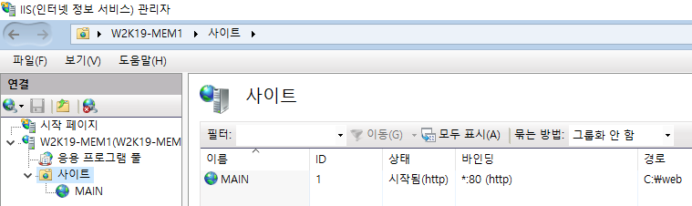

확인

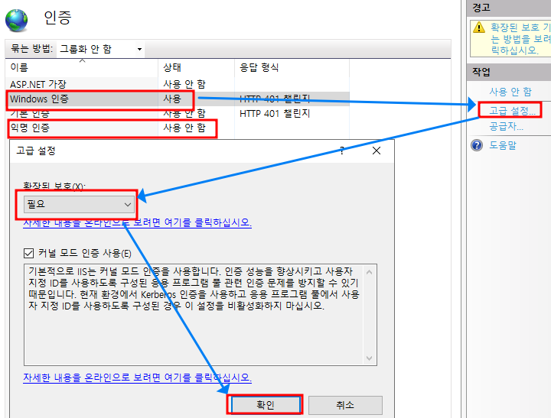

AD 인증을 하도록 Windows 인증 설정

**FTP 설정**

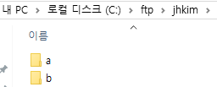

FTP 경로 폴더 생성 (사용자 a, b)

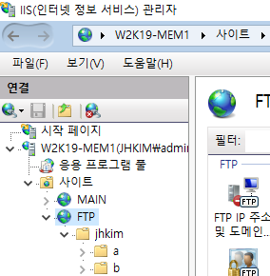

FTP 생성

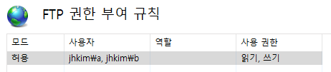

jhkim\a, jhkim\b 권한 부여

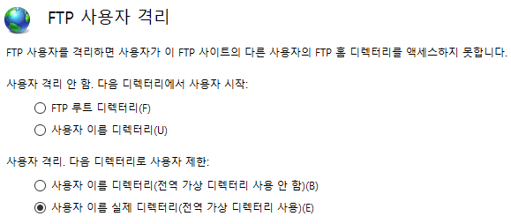

사용자 격리 설정

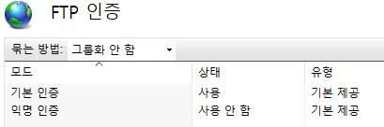

인증 설정

**MAIL 설정**

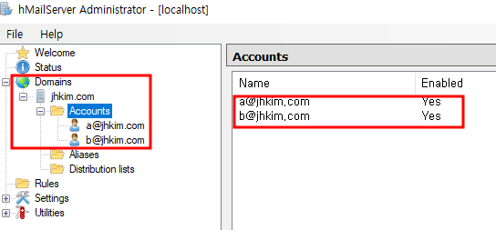

Domain(jhkim.com)에 연결해서 a@jhkim.com, b@jhkim.com 계정 생성

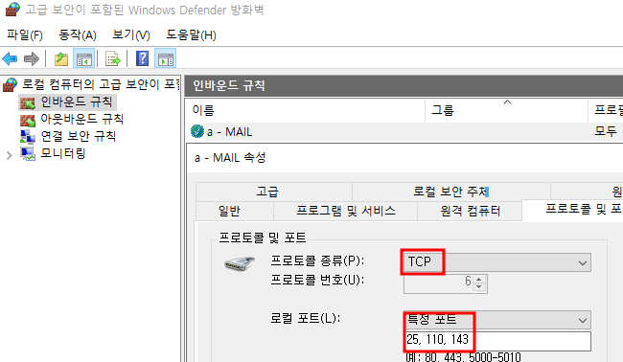

25, 110, 143 Port 개방

### **6.2.7. 테스트**

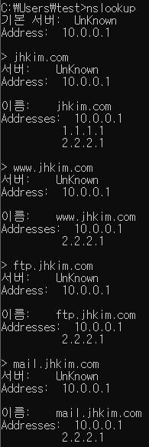 

nslookup으로 DNS 조회

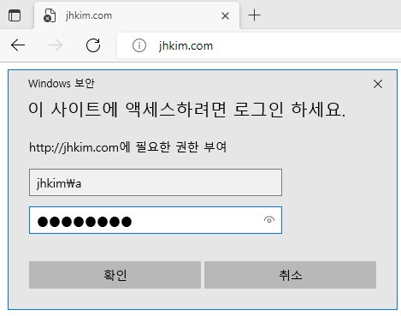 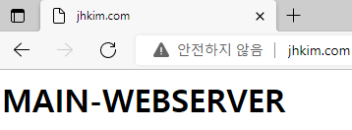

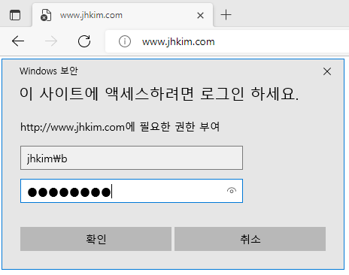 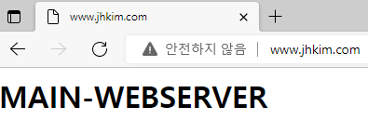

웹 접속

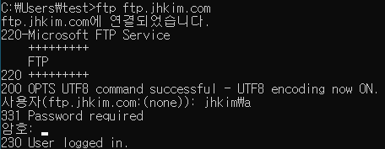

FTP 접속

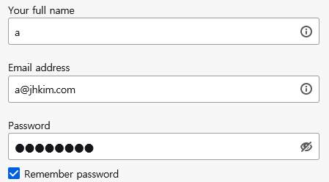 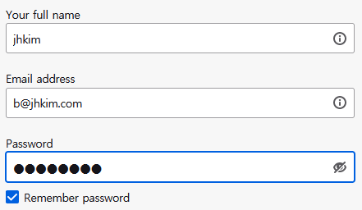

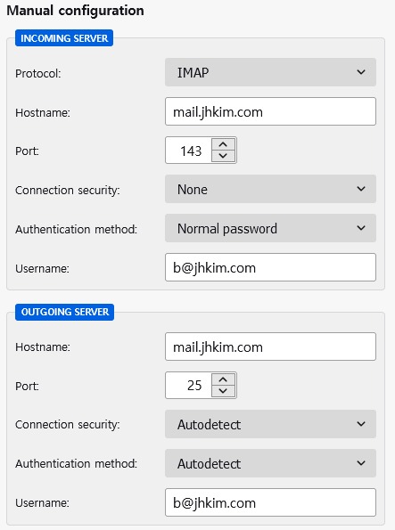 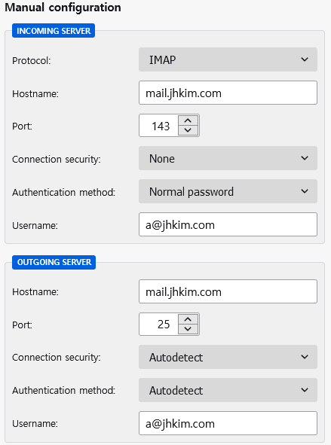

Thunderbird에서 메일 계정 생성

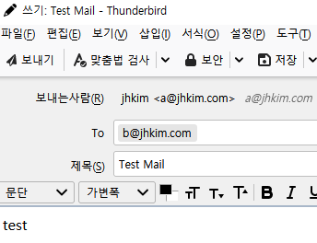 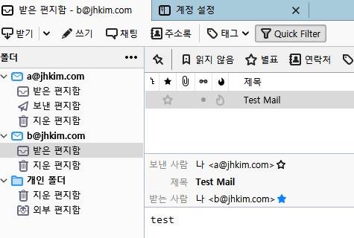

Mail 송수신 확인

# **7. 연습문제 (포트 포워딩)**

## **7.1. 구상도**

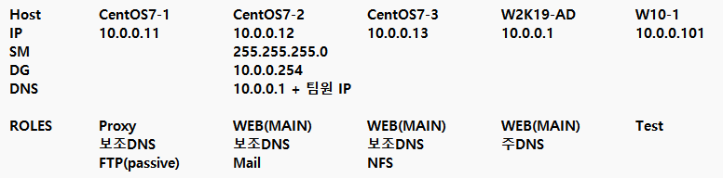

다음과 같이 세팅을 마친 후 팀원과 Domain으로 접속 및 Test (팀원과 동일 대역 IP 환경)

Port Forwarding, DNS를 활용하여 W10-1에서 팀원이 구성한 서비스에 Domain으로 접속하고 Test 진행하고 팀원도 내가 구성한 서비스에 Domain으로 접속하여 Test를 진행한다.

팀원 Domain 및 IP -> 192.168.0.4 - jwoh.com / 192.168.0.142 – leejk.com

## **7.2. DNS**

**7.2.1. 주 DNS**

W2K19-AD에서 진행

필요 역할: DNS 서버 (AD를 설치해서 따로 설치하지 않아도 된다.)

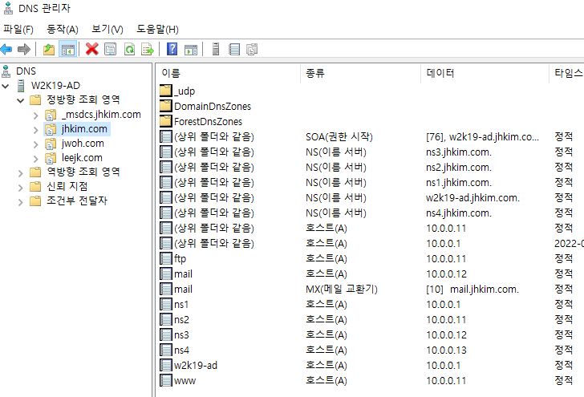

정방향 조회 영역에 네임서버, 기본 도메인, www, mail, ftp 레코드 추가

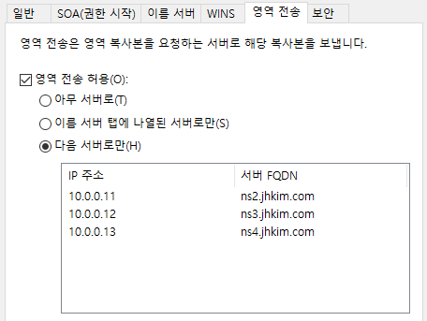

보조 DNS로 영역 전송 허용

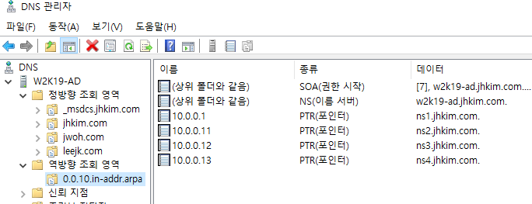

역방향 조회 영역에 영역(10.0.0)을 추가하고 PTR 레코드 추가 -> 보조 DNS로 영역 전송 허용

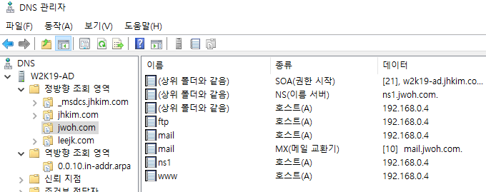

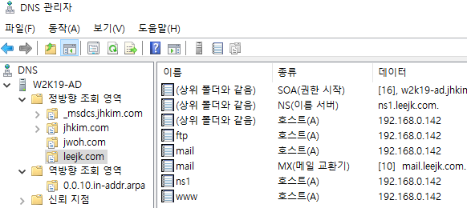

팀원의 도메인과 IP 주소 정보로 DNS 주 영역과 레코드 추가 -> 보조 DNS로 영역 전송 허용

**7.2.2. 보조 DNS**

CentOS7-1, CentOS7-2, CentOS7-3 모두 동일하게 진행

필요 패키지: bind, bind-utils, bind-libs

방화벽: 53/tcp, 53/udp

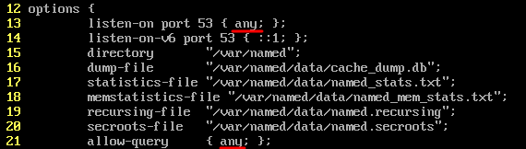

/etc/named.conf 수정

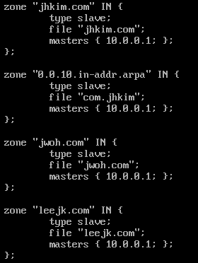

영역 설정 -> /etc/named.rfc1912.zones 수정





named 서비스 실행 -> 주 DNS의 레코드 가져오는지 확인

## **7.3. Web**

**7.3.1. Windows Web Server**

W2K19-AD에서 진행

필요 역할: IIS

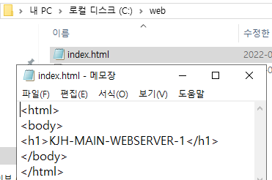

web 디렉터리와 메인 페이지 html파일 생성

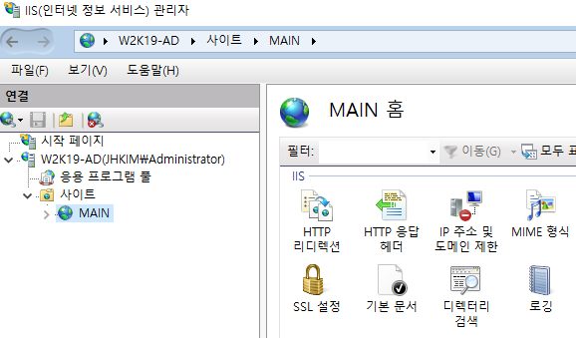

웹사이트 생성

**7.3.2. Linux Web Server**

CentOS7-2, CentOS7-3 동일하게 진행

필요 패키지: httpd

방화벽: 80/tcp

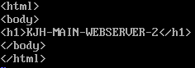 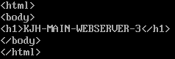

/var/www/html/index.html 생성 (메인 페이지 html 파일)

**7.3.3. HAProxy**

CentOS7-1에서 진행

필요 패키지: haproxy

방화벽: 80/tcp

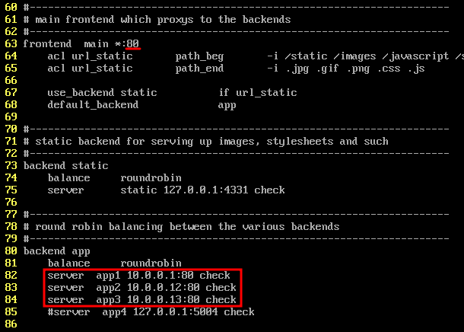



/etc/haproxy/haproxy.cfg 수정 -> haproxy 서비스 실행

**7.3.4. 테스트**

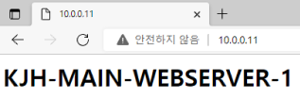 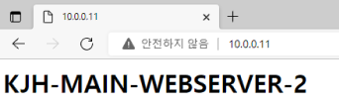 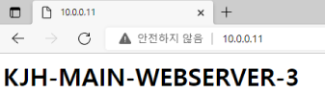

W10-1에서 IP주소(10.0.0.11) 혹은 도메인(jhkim.com)으로 웹사이트 접속 확인

## **7.4. FTP**

**7.4.1. FTP 서버**

CentOS7-1에서 진행

필요 패키지: vsftpd

방화벽: 21/tcp, 65000-65005/tcp

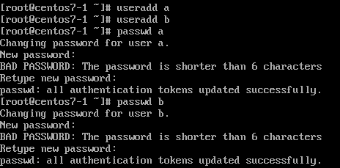

FTP 사용자 a, b 생성 -> 각 사용자 디렉터리에 테스트용 파일 a.txt, b.txt 생성

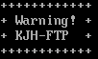 

/ftp 디렉터리 생성 후 banner, chroot 파일 생성



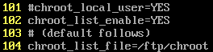

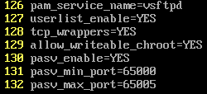

/etc/vsftpd/vsftpd.conf 수정



vsftpd 서비스 실행

**7.4.2. 테스트**

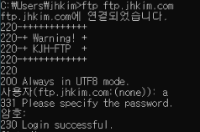

W10-1에서 FTP 접속 확인

## **7.5. Mail**

CentOS7-2에서 진행

필요 패키지: sendmail, sendmail-cf, dovecot

방화벽: 25, 110, 143

**7.5.1. 보내는 메일(sendmail)**







/etc/mail/sendmail.mc 수정 후 /etc/mail/sendmail.cf로 밀어 넣기 -> 밀어 넣은 파일 39번째 줄 제거

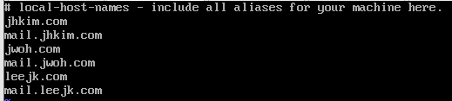

/etc/mail/local-host-names 수정 (나와 팀원 도메인으로 호스트 등록)

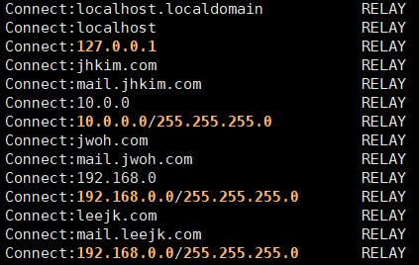



/etc/mail/access 수정 (IP 및 도메인 허용) -> Hash 함수 설정



/etc/group 수정 (메일 그룹에 사용자 a, b 추가)

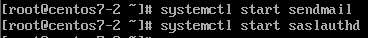

sendmail, saslauthd 서비스 실행

**7.5.2. 받는 메일(dovecot)**





/etc/deovecot/dovecot.conf 수정

/etc/dovecot/conf.d/10-auth.conf, /etc/dovecot/conf.d/10-mail.conf, /etc/dovecot/conf.d/10-master.conf,

/etc/dovecot/conf.d/10-ssl.conf 설정



dovecot 서비스 실행

**7.5.3. Mail 계정 생성 및 테스트**

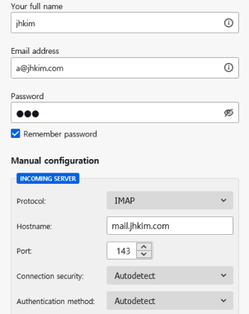 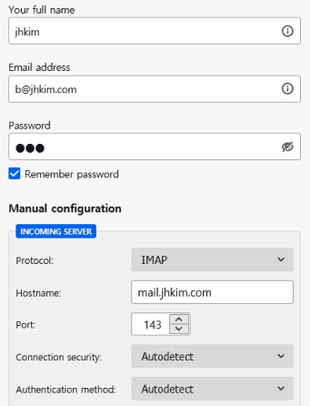

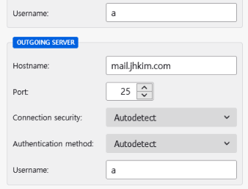 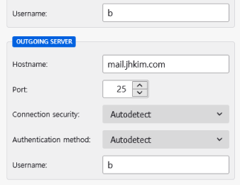

W10-1에 설치한 썬더버드 앱으로 Mail 계정 생성

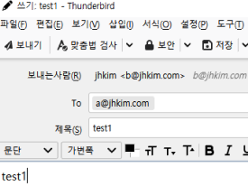

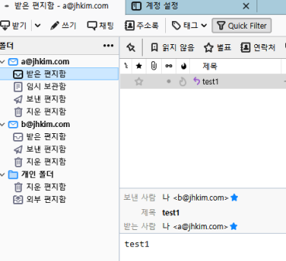

생성한 계정으로 메일이 주고받아지는지 확인

## **7.6. NFS**

CentOS7-3에서 진행

필요 패키지: nfs-utils

방화벽: 111, 20048, 2049

**7.6.1. NFS 서버**

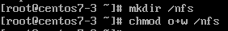

NFS용 /nfs 디렉터리 생성 -> others 쓰기 권한 부여



/etc/exports 수정 (접속 허용)



nfs 서비스 실행

**7.6.2. 테스트**

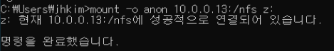

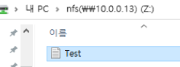

W10-1에서 /nfs 디렉터리에 mount -> Test 파일 생성

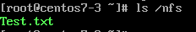

NFS 서버에서 Test 파일 확인

## **7.7. 포트 포워딩**

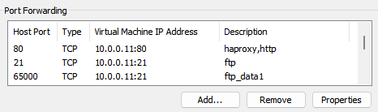

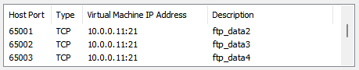

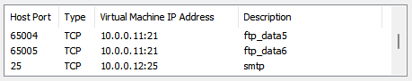

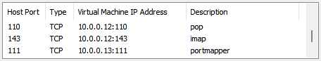

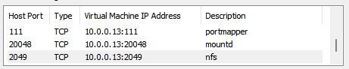

VMware Workstation -> Edit -> Virtual Network Editor -> Change settings -> NAT Settings

## **7.8. 방화벽**

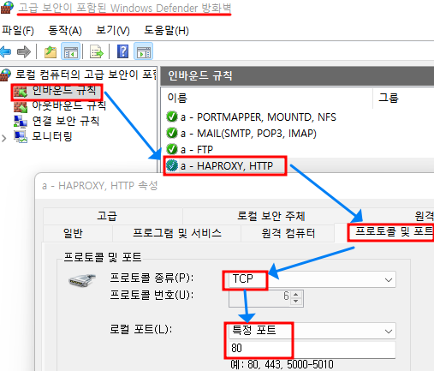 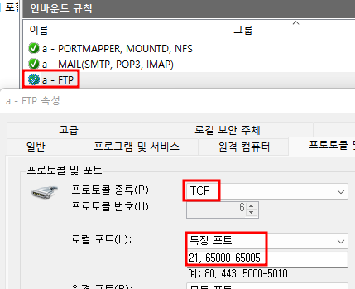

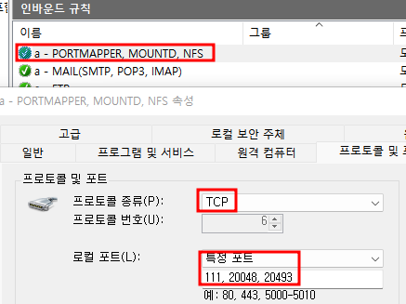 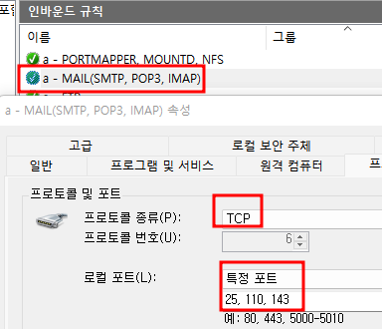

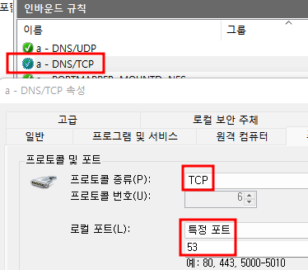 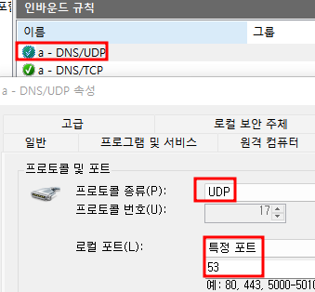

Host PC와 Test용 OS(가상머신 W10-1)에 모두 방화벽을 열어준다.

## **7.9. 테스트**

**7.9.1. Web**

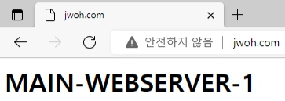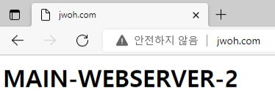

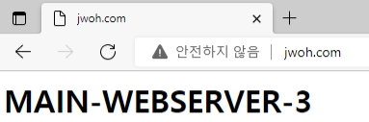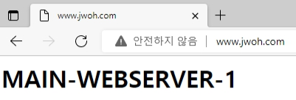

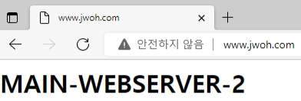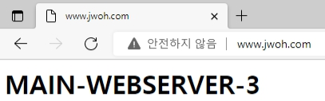

내 PC에서 팀원의 도메인으로 Web 접속

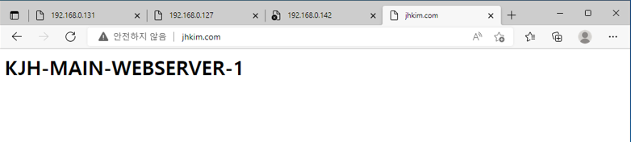

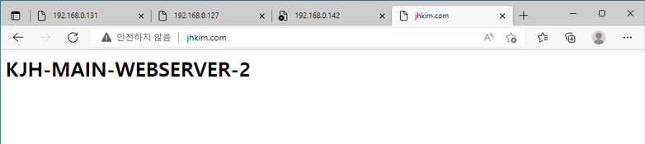



팀원의 PC에서 내 도메인으로 Web 접속

**7.9.2. FTP**

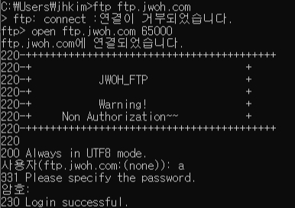 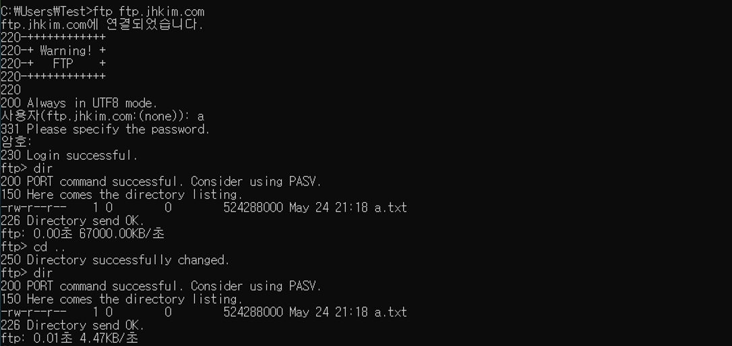

내 PC에서 팀원의 도메인으로 FTP 접속 팀원의 PC에서 내 도메인으로 FTP 접속

**7.9.3. Mail**

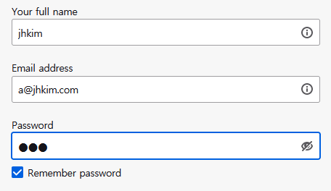 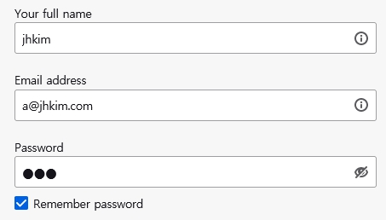

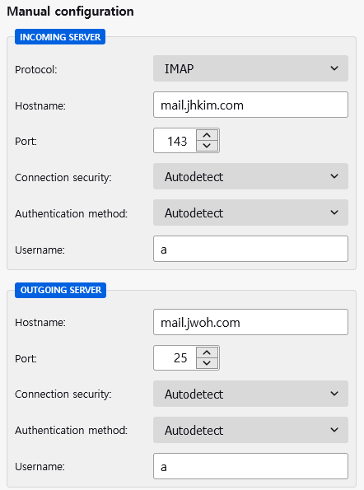 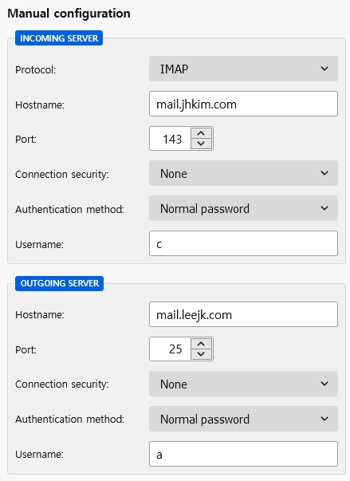

내 PC에서 팀원의 도메인으로 보내는 메일 서버를 등록한 계정 생성

각 계정에서 동일 메일 서버의 팀원 계정으로 Test Mail 메일 전송

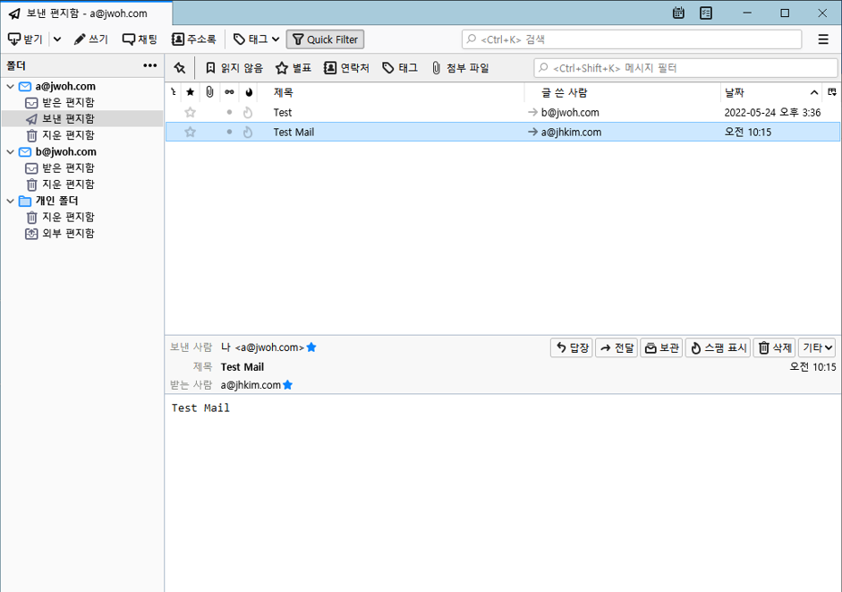

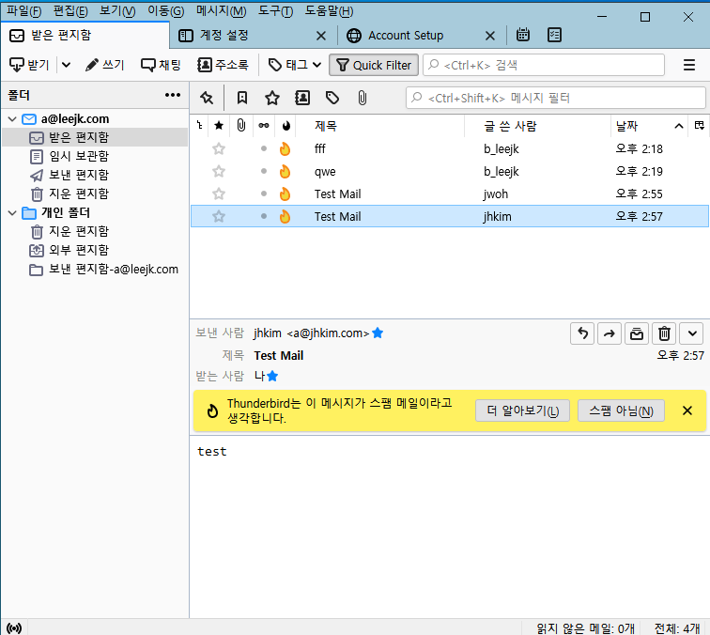

팀원의 PC에서 팀원 계정의 받은 편지함에서 Test Mail 확인

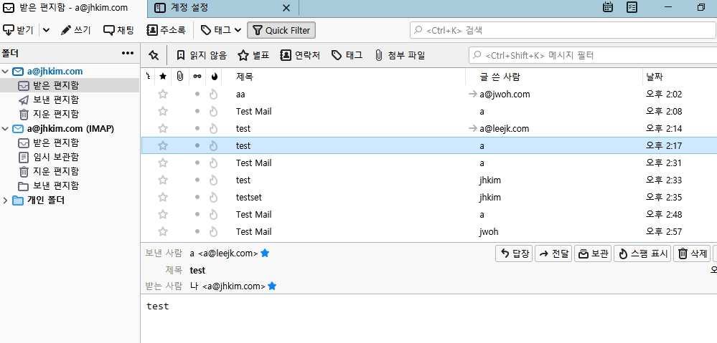

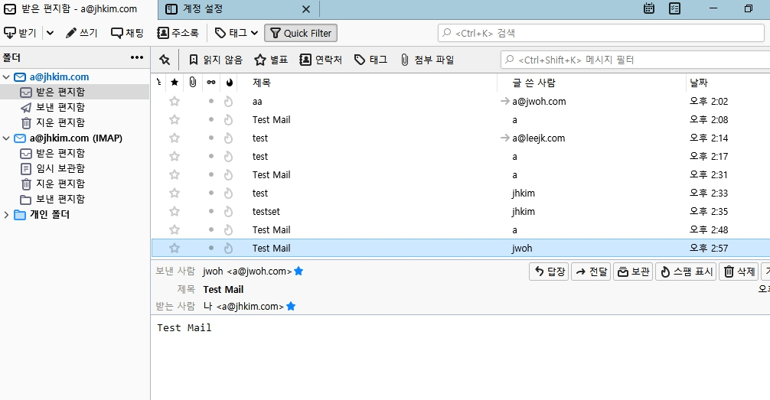

팀원의 PC에서 내 도메인으로 보내는 메일 서버를 등록한 계정 생

각 계정으로 내 계정으로 Test Mail 전송

내 PC에서 내 계정의 받음 편지함에서 Test Mail 확인

**7.9.4. NFS**

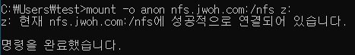

내 PC에서 팀원의 도메인으로 NFS 접속

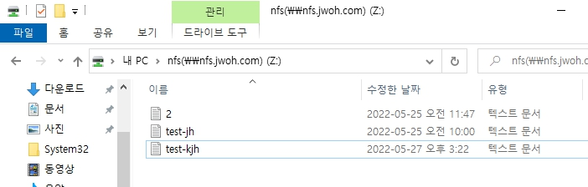

팀원의 NFS 폴더에 Test 파일(test-jh.txt) 생성

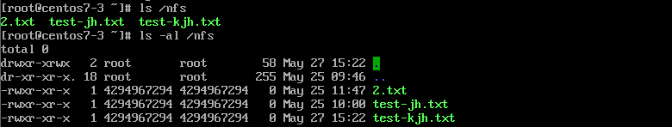

팀원의 PC에서 Test 파일 확인



팀원 PC에서 내 PC에 NFS 접속

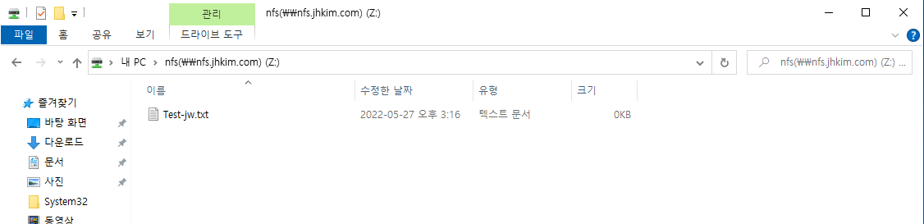

내 NFS 폴더에 Test 파일(Test-jw.txt) 생성

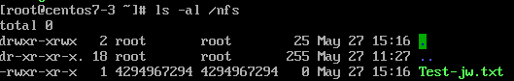

내 PC에서 Test 파일 확인

# **8. Git & Git Hub**

## **8.1. Git**

형상 관리(소스코드, 문서 관리), 버전관리(변화)에 용이. Git: Local Repository / Git Hub: Remote Repository

**Git의 작업 영역**

1) Working Directory: Git이 추적 중인 파일들이 위치하는 영역, git init으로 Git이 관리하도록 지정된 디렉터리 (.git 디렉터리를 제외한)

2) Staging Area: commit 할 준비가 된 파일들이 위치하는 영역, Working Directory에서 git add 명령어로 옮겨진다. 임시 저장 상태(작업 내용이 메모리에 있는 상태), 이때부터 추적이 가능

3) Git Directory (Repository): commit 되어 버전을 관리하는 파일들이 위치하는 영역 (.git 디렉터리)

**Git의 4가지 상태**

1) Untracked: Working Directory에 존재는 하지만 Git이 관리하지 않는 파일의 상태

2) Staged: commit 하고자 하는 파일의 상태(Staging Area에 있는 파일), Untracked 상태의 파일이나 Modified 상태의 파일에서 git add 명령을 수행하면 Staged 상태가 된다.

3) Unmodified: commit 후 수정을 하지 않은 파일 혹은 다른 저장소의 파일들을 clone 하였을 때의 상태

4) Modified: Unmodified 상태의 파일을 수정한 파일의 상태

**기본 명령어**

git status: 현재 상태 확인

git add [파일명]: 현재 상태 추적, Working Directory의 파일을 Staging Area에 추가한다.

-A 옵션을 사용하여 전체 파일을 추가할 수 있다.

git commit: 현재 상태 저장, Staging Area에 있는 파일들과 변경 사항을 이력에 추가한다.

옵션 없이 사용하면 메시지를 작성하라는 창이 나온다 -m 옵션으로 메시지를 입력해 줄 수 있다.

git log: 이력 확인

-p 옵션을 사용하여 commit한 버전 간의 차이점을 출력한다. (diff)

git reset: 이전 상태로 (이력 제거)

git revert: 이전 상태로 (이력 유지)

## **8.2. Git 저장소 생성 (초기화)**

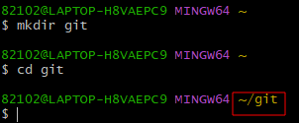 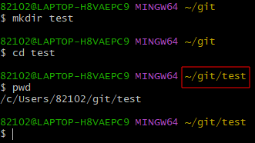

Working Directory로 사용할 ./git/test 디렉터리 생성

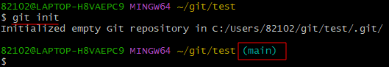

해당 디렉터리로 이동 후 git init 명령어로 초기화

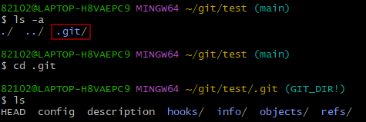

.git 디렉터리가 생성되었다.

## **8.3. commit**

**8.3.1. 첫 commit**

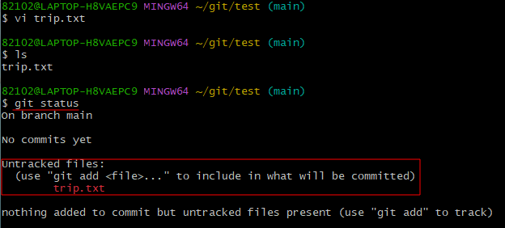 

Working Directory에 trip.txt 생성

git status 명령어 -> Untracked file에 trip.txt가 올라가 있다.

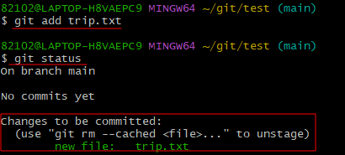

git add trip.txt -> trip.txt를 Staging Area로 이동시킨다.

git status 명령어 -> Changes to be committed에 new file로 trip.txt가 올라가 있다.

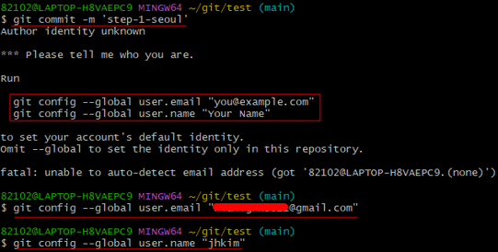

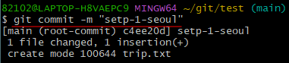

git commit -m ‘step-1-seoul’ -> commit ‘step-1-seoul’ 메시지 추가 (-m 옵션을 사용하지 않으면 별도의 메시지 입력 창이 열린다.)

Author identify 문제로 commit 실패. 메시지에 따라서 user.email과 user.name을 추가

-> git config 명령어를 사용 (.gitconfig에 글로벌 설정이 들어가 있다.)

추가 후 다시 commit -> trip.txt가 Git 저장소에 정상적으로 저장된다.

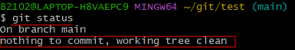

git status 명령어 -> working tree, staging area가 비어 있다.

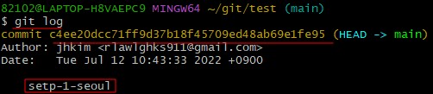

git log -> 이력 확인(commit 내용만 출력)

HEAD는 현재 작업 창

**8.3.2. 수정 파일 commit**

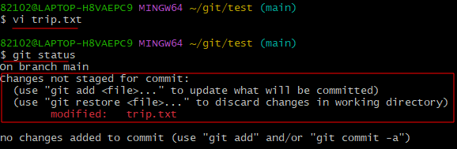 

trip.txt를 수정

git status 명령어 -> Changes not staged for commit에 modified로 trip.txt가 올라가 있다.

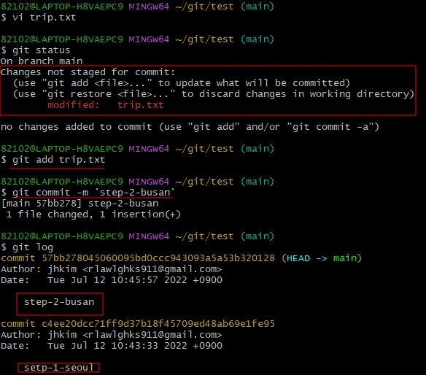

trip.txt를 git add하고 git commit

git log 명령어 -> commit이 새로 생성되었다.

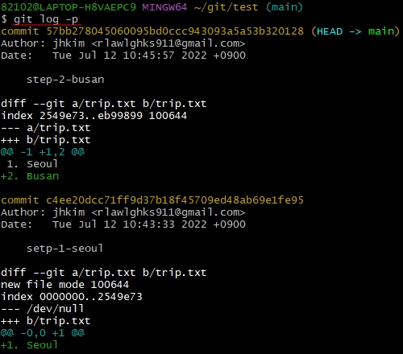

git log -p -> 이력 + commit 버전끼리 차이점 출력 (Linux diff 명령어와 비슷하다.)

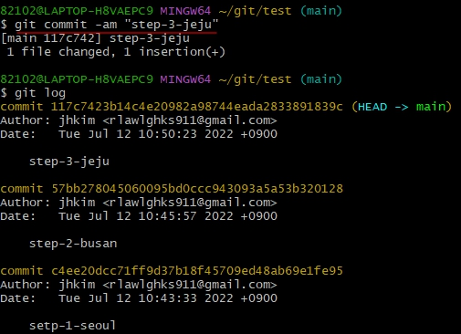 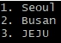

trip.txt 파일을 한 번 더 수정 -> git run 없이 바로 commit

git commit -am “메시지” -> add와 commit을 한 번에 실행. 이전에 한 번은 반드시 commit이 되었어야 한다.

git log -> git run 없이 git commit -a 명령만으로 새로운 commit이 생성되었다.

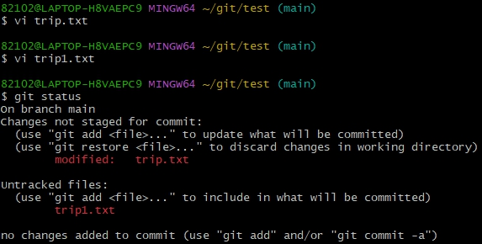 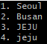 

trip.txt 수정, trip1.txt 생성

git status -> trip.txt는 Modified, trip1.txt는 Untracked

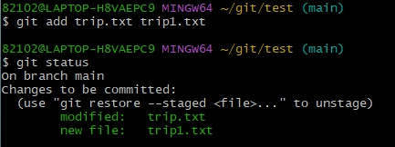

trip.txt와 trip1.txt git add

git status -> trip.txt는 Modified, trip1.txt는 new file

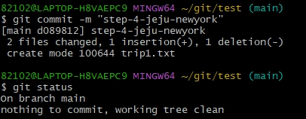

commit -> Staging Area에 있던 모든 파일이 한 번에 commit

git status -> Staging Area가 비어 있다.

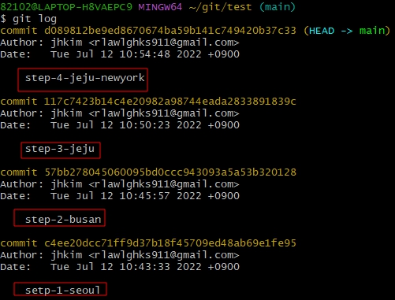

git log -> 새 commit이 생성되었다.

**8.3.3. commit 메시지 수정**

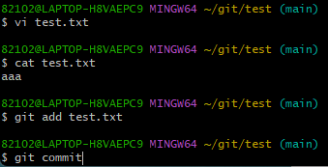

test.txt 파일 생성 -> git add -> git commit

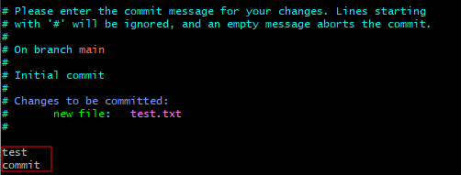

git commit에 -m 옵션을 주지 않으면 메시지를 입력하는 창이 열린다. (2줄 이상도 입력 가능)

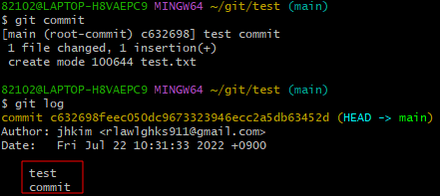

git log -> 메시지 확인



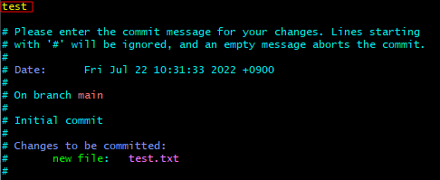

git commit 명령어에 --amend 옵션으로 commit 덮어쓰기 가능

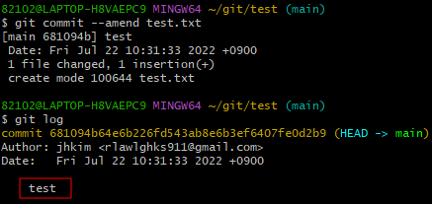

git log -> 메시지 수정 확인

## **8.4. checkout**

checkout은 Branch, commit 전환 혹은 내용을 되돌리는 기능을 한다.

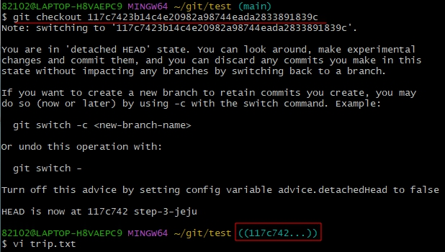 

(‘1.3.2. 수정 파일 commit’ 작업 이어서 진행)

git checkout [commit ID] -> commit ID(step-3-jeju)에 해당하는 commit으로 되돌아간다.

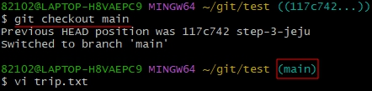



git checkout main -> main으로 돌아간다.

## **8.5. 삭제**

### **8.5.1. git rm --cached**

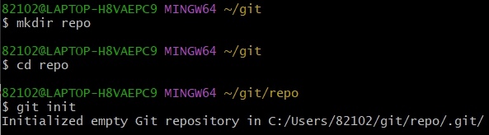

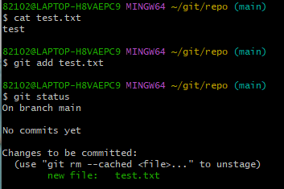

디렉터리 repo에서 초기화 작업 -> test.txt 생성 후 git add -> Staged 상태

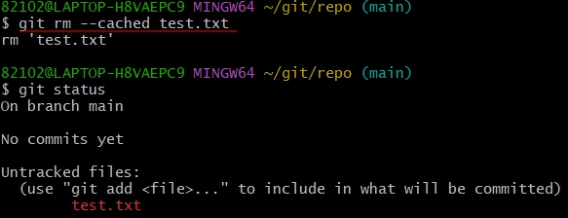

git rm --cached test.txt -> test.txt가 Staged 상태에서 Untracked 상태가 되었다. (Staging Area에서 삭제)

### **8.5.2. reset**

git reset은 과거 시점으로 돌아가면서 그 시점부터 현재까지의 commit 이력을 남기지 않고 돌아간다.

git reset --hard [commit ID] -> commit된 파일들을 Working Tree와 Staging Area에서 전부 삭제

git reset --soft [commit ID] -> commit된 파일들을 Staging Area로 돌려 놓는다. 파일이 Working Tree와 Staging Area에 전부 남는다.

git reset --mixed [commit ID] -> (Default) commit된 파일들을 Working Tree로 돌려 놓는다. Working Tree에는 남고 Staging Area에서 삭제

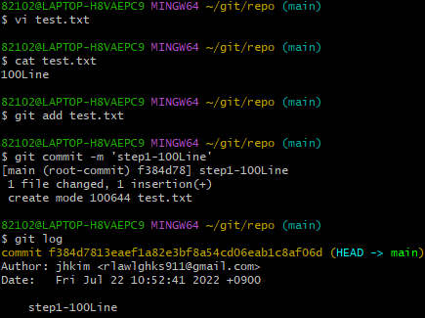

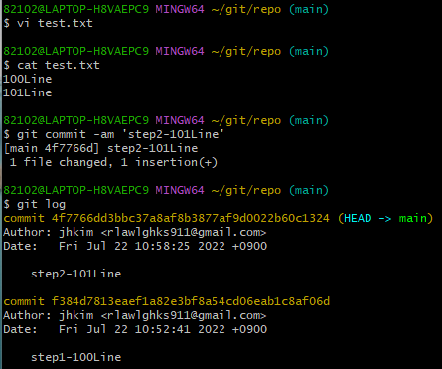

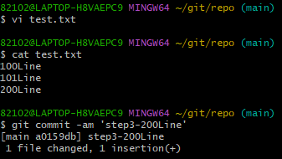

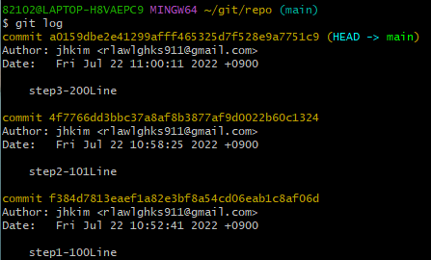

test.txt 파일을 작성하고 3번 commit

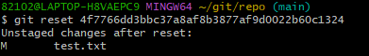

step2-101Line commit으로 reset (default = mixed)

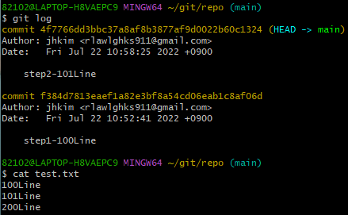

step2-101Line으로 돌아가고 test.txt 파일의 내용은 돌아가지 않았다.

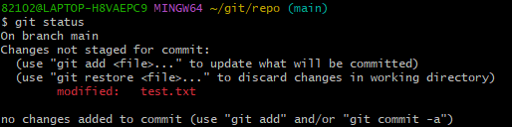

test.txt가 modified 상태 -> add 작업 전 상태 (Working Tree O, Staging Area X)

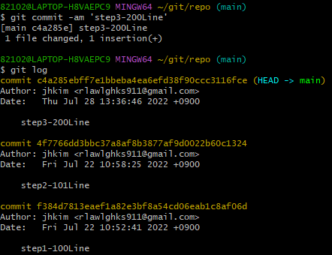

다시 commit

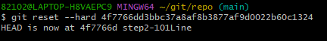

step2-101Line commit으로 reset (hard)

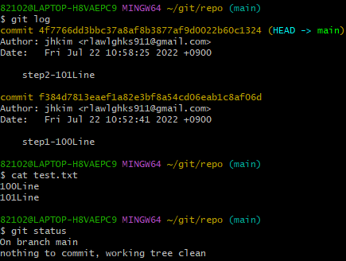

step2-101Line commit으로 돌아갔다.



test.txt도 과거 시점으로 돌아가고 Staging Area와 Working Tree 모두에서 삭제되었다.

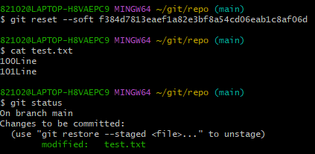

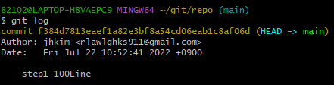

step1-100Line commit으로 reset (soft)

step1-100Line commit으로 돌아가고 test.txt의 내용은 돌아가지 않는다.

test.txt가 modified 상태 -> add 작업 후 상태 (Working Tree O, Staging Area O)

### **8.5.3. revert**

revert는 reset과 동일하게 commit을 되돌리는 명령어이다. reset과 다른 점은 revert는 commit의 내용을 되돌리는 새로운 commit을 만든다는 것이다.

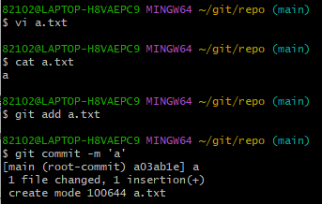 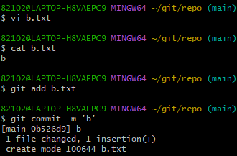

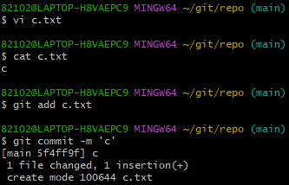 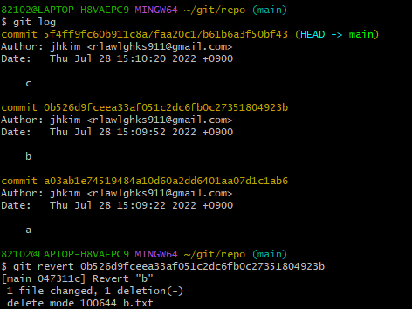

a.txt, b.txt, c.txt를 만들고 생성시 마다 commit



b commit revert

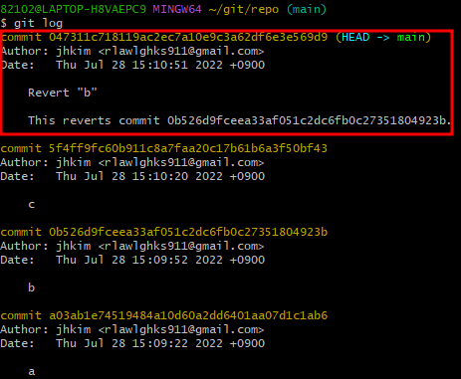

b commit의 내용을 되돌린 새 commit이 생성되었다.

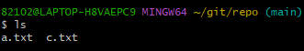

b.txt가 사라졌다.

### **8.5.4. 최초 commit 삭제**



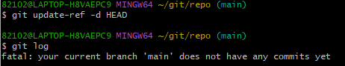

git update-ref -d HEAD 명령어를 사용하면 최초 commit을 삭제 가능

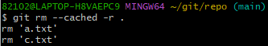

원격 저장소와 연결되어 있다면 git rm --cached 명령으로 원격 저장소에 저장된 파일 삭제

로컬 저장소는 삭제되지 않고 -r 옵션은 Directory를 삭제할 때 하위의 모든 파일을 삭제

## **8.6. Git Hub**

### **8.6.1. 토큰 생성**

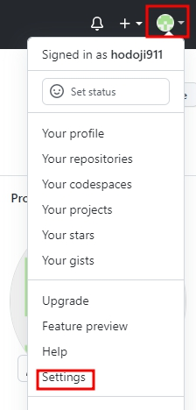  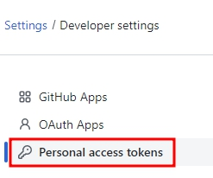

Git Hub 가입 및 로그인 -> Settings -> Developer settings (좌측 하단) -> Personal access tokens



Generate new token (토큰 생성)

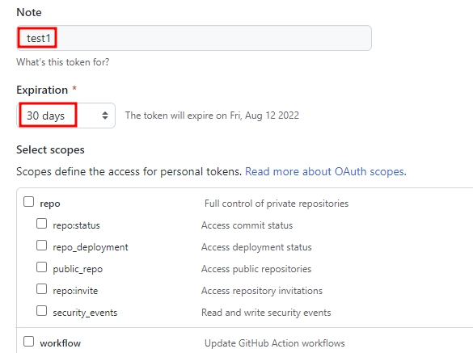

이름, 토큰 만료일, 액세스 권한 등을 설정

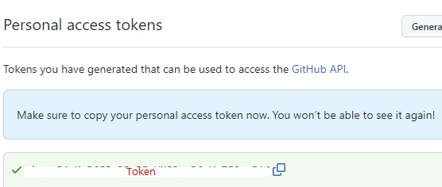

생성된 토큰 확인 -> 처음에 한 번만 보여주기 때문에 반드시 복사를 해주자.

### **8.6.2. Repository 생성**

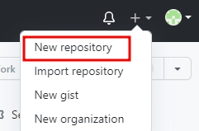

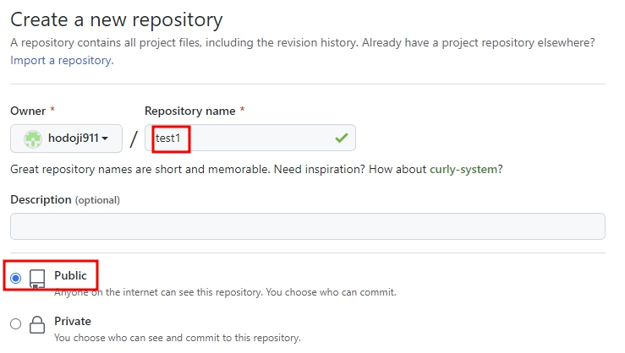

New repository -> Repository 이름 및 설정 입력 -> Create repository

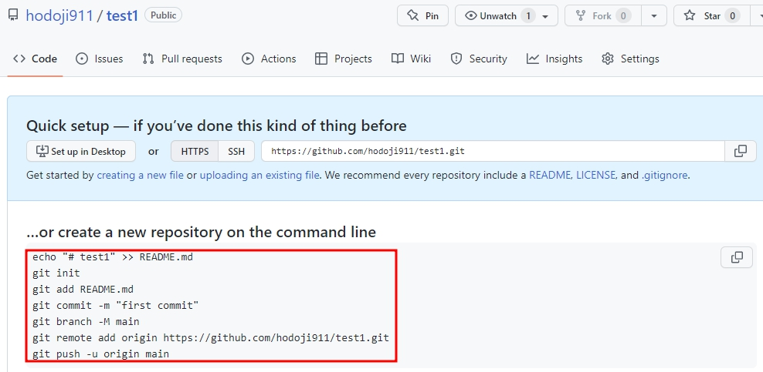

Repository가 생성되었다. -> GitHub에 로컬 저장소를 추가하기 위한 명령줄이 나온다.

### **8.6.3. Local 저장소 추가**

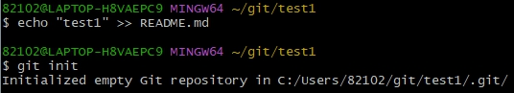

README 파일 수정 (README 파일을 사용하지 않아도 된다.) -> Local Repository를 Git Repository로 초기화

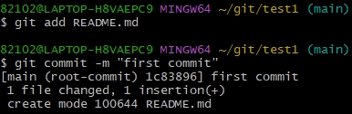

새 Local Repository에 README 파일 추가를 위해 Staging Area로 이동 -> commit

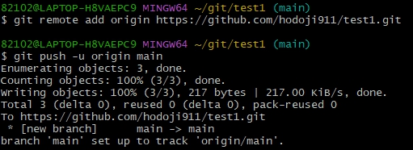

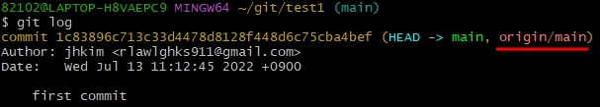

Local Repository가 Push될 Remote Repository 추가 (Repository의 URL로 추가) -> GitHub에 Push

정상적으로 작동했다면 로그인 창이 열릴 것이다. -> 복사해둔 토큰으로 로그인

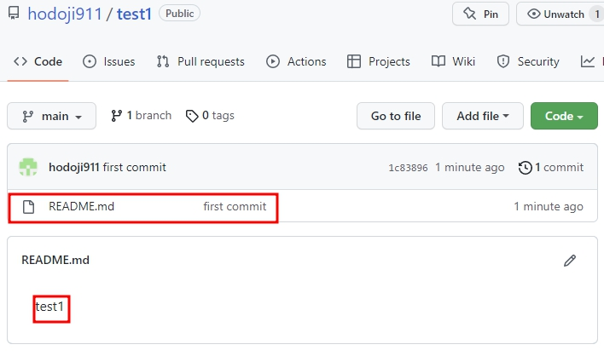

GitHub에서 확인

### **8.6.4. 새 commit 추가**

git push -> GitHub에 파일을 업로드 (최초에는 -u 옵션을 주어야 한다.)

git pull, git clone -> GitHub에 올린 파일을 다운로드

git clone과 git pull의 차이점 -> Remote 설정을 자동으로 하는지 안 하는지 차이

git clone은 리모트 설정을 자동으로 해주는 초기 다운로드에 사용

(Local에 아무것도 없는 상태에서 원격 저장소의 데이터를 가져오는 것)

git pull은 리모트 설정이 이미 되어있을 때 업데이트 사항 등을 다운로드 할 때 사용

(Local에 이미 있고 원격 저장소의 수정 상태를 반영)

 

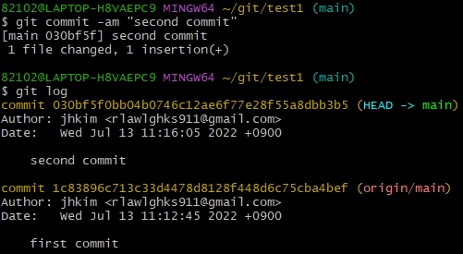

README 파일 수정 -> commit

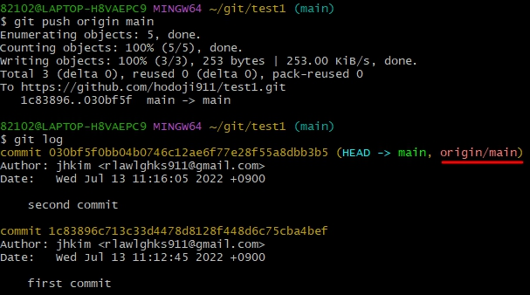

push

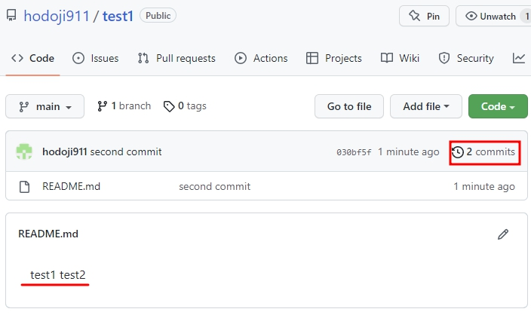 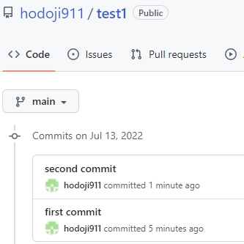

GitHub에서 Push된 것을 확인 -> 우측 commits 버튼을 눌러서 commit log 정보를 확인할 수 있다.

## **8.7. Branch**

Branch는 독립적으로 작업을 진행하기 위한 것으로 각 Branch는 다른 Branch의 영향을 받지 않는다. Branch를 사용하면 여러 작업을 동시에 진행할 수 있고 Merge을 통해 따로 작업한 내용을 하나로 병합할 수 있다.

### **8.7.1. Branch 생성**

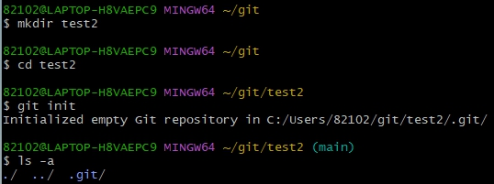

새 directory를 Git Repository로 초기화하여 진행

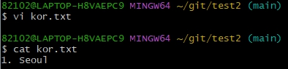

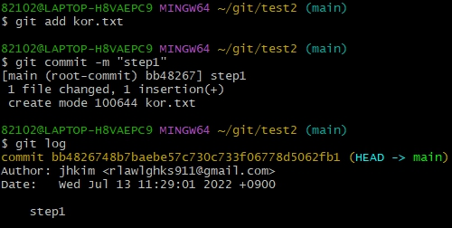

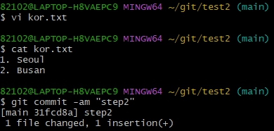

kor.txt 파일 생성 -> 2회 commit

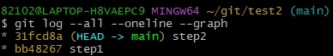

git log --all --oneline --graph 명령어로 간단하게 git log를 확인할 수 있다.

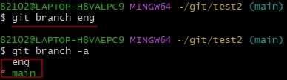

Branch eng 생성 -> git branch -a 명령어를 통해 Branch를 확인

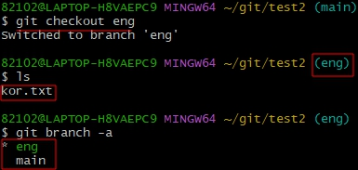

Branch를 이동할 때는 git checkout [Branch 이름] 명령을 사용

Branch eng로 이동해도 kor.txt 파일이 존재한다. 다만 수정된 파일은 따로 적용될 것이다.

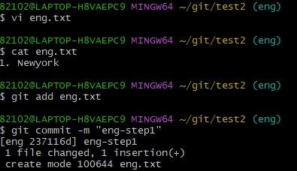

Branch eng에서 eng.txt 파일 생성 후 commit

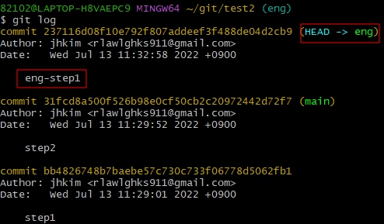

Branch eng에 commit이 생성되었다.

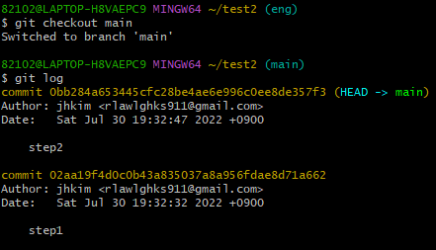

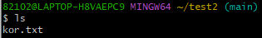

Branch main으로 돌아가서 git log를 확인하면 Branch eng에서 작업한 commit과 파일이 존재하지 않는다.

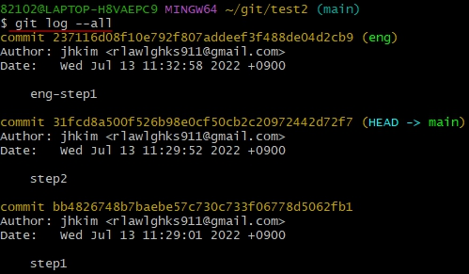

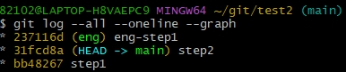

git log 명령어에 --all 옵션으로 모든 commit 확인 가능

### **8.7.2. Merge(병합)**

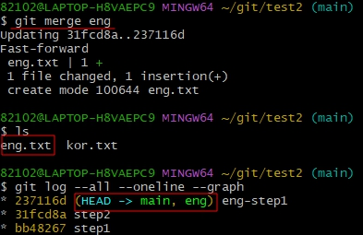

git merge eng 명령어를 사용하여 Branch main에 Branch eng에서 작업한 내용을 병합

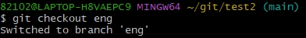

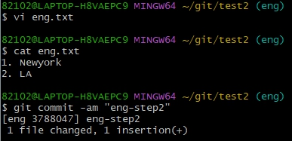

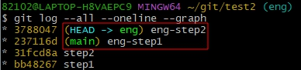

Branch eng로 이동하여 eng.txt 파일을 수정하고 commit

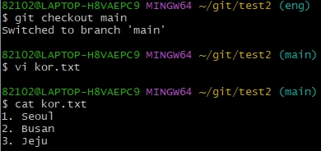

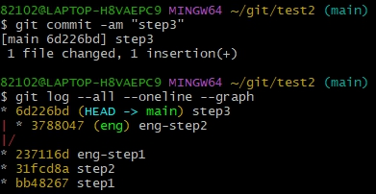

Branch main으로 이동하여 kor.txt 파일 수정하고 commit

다른 Branch에서 작업하고 난 후 그래프를 보면 작업들이 합쳐지지 않은 것을 확일 할 수 있다.

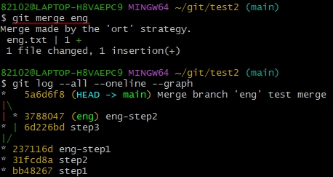

git merge eng 명령어로 병합하고 난 후 그래프를 보면 작업들이 합쳐진 것을 확인할 수 있다.

### **8.7.3. 충돌**

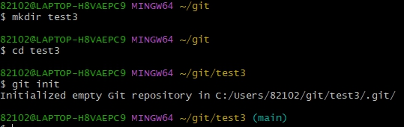

새 디렉터리 생성 후 Git Directory로 초기화

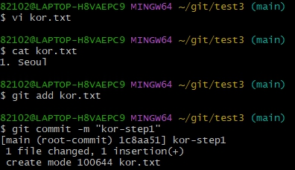

kor.txt 파일 생성 후 commit

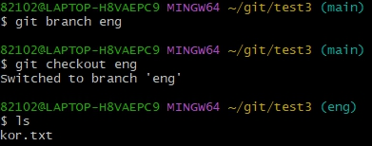

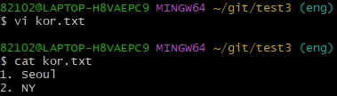

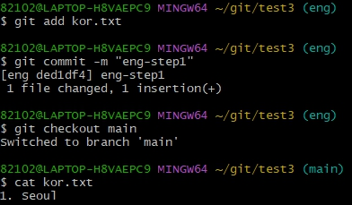

Branch eng 생성 -> Branch eng로 이동하여 kor.txt 파일 수정 -> commit



commit -> Branch main으로 이동해서 kor.txt 파일을 확인해 보면 Branch eng에서 작업한 내용이 없다.

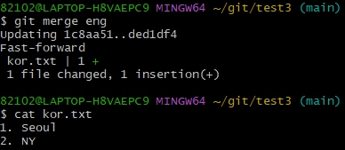

git merge eng 명령어로 병합 -> Branch eng에서 작업한 내용이 합쳐졌다.

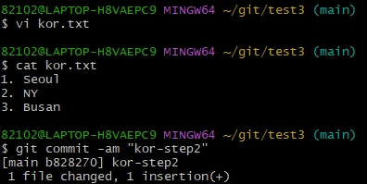

kor.txt 수정 후 commit

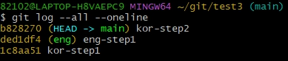

git log 확인

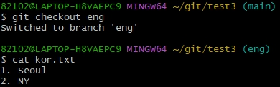

Branch eng로 이동 -> Branch main에서 작업한 내용이 없다.

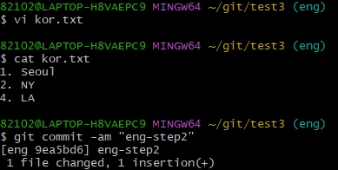

kor.txt 파일 수정 -> commit

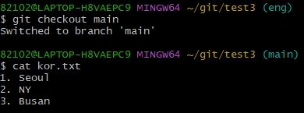

Branch main으로 이동 -> Branch eng에서 작업한 내용이 없다.

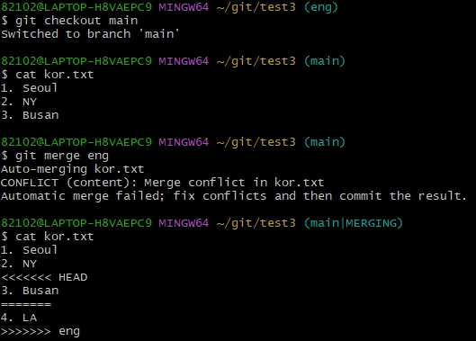

git merge eng 명령어로 병합 -> kor.txt 파일에 충돌이 일어난다.

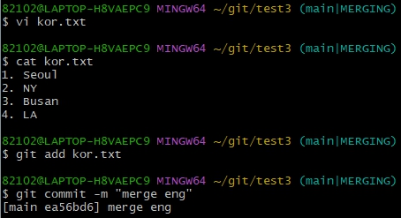

kor.txt 파일을 정상적으로 수정하고 commit

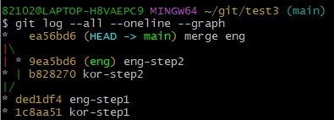

git log 확인 -> 가 Branch에서 작업한 내용이 잘 병합되었다.